TRƯỜNG ĐẠI HỌC ĐIỆN LỰC

**KHOA CÔNG NGHỆ THÔNG TIN**



**BÁO CÁO CHUYÊN ĐỀ HỌC PHẦN ĐỒ ÁN TỐT NGHIỆP**

**ĐỀ TÀI: HỆ THỐNG QUẢN LÝ CHƯƠNG TRÌNH SINH NHẬT KHÁCH HÀNG CAO CẤP TPBANK**

**Sinh viên thực hiện : NGUYỄN TIẾN THÀNH**

**Giảng viên hướng dẫn : TS. NGÔ NGỌC THÀNH**

**Ngành : CÔNG NGHỆ THÔNG TIN**

**Chuyên ngành : CÔNG NGHỆ PHẦN MỀM**

**Lớp : D13CNPM4**

**Khóa : 2018 – 2023**

***Hà Nội, tháng 2, năm 2023***

**PHIẾU CHẤM ĐIỂM**

|  |  |  |  |
| --- | --- | --- | --- |
| STT | Họ và tên | Chữ kí | Ghi chú |
| 1 | Nguyễn Tiến Thành  (18810310293) |  |  |

|  |  |  |
| --- | --- | --- |
| Họ và tên giảng viên | Chữ kí | Ghi chú |
|  |  |  |
|  |  |  |

|  |  |
| --- | --- |
| TRƯỜNG ĐẠI HỌC  ĐIỆN LỰC  **KHOA CÔNG NGHỆ THÔNG TIN** | CỘNG HÒA XÃ HỘI CHỦ NGHĨA  VIỆT NAM  Độc Lập – Tự Do – Hạnh Phúc |
| PHIẾU ĐÁNH GIÁ KẾT QUẢ THỰC NGHIỆM | |

**Họ và tên sinh viên:** ……………… **Mã sinh viên:** ………………….

**Lớp:** …………

**Tên đề tài:** ….……………………………………………………………

**A. Các tính năng chính của chương trình:**

1. ….………………………………………………………………………………...
2. ….………………………………………………………………………………...
3. ….………………………………………………………………………………...

**B. Các yêu cầu chỉnh sửa:**

1. ….………………………………………………………………………………...
2. ….………………………………………………………………………………...
3. ….………………………………………………………………………………...
4. **Đánh giá**:

Đạt yêu cầu để bảo vệ ĐATN

Đạt yêu cầu để bảo vệ ĐATN nhưng cần phải chỉnh sửa

Không đạt yêu cầu

**MỤC LỤC**

[PHIẾU ĐÁNH GIÁ KẾT QUẢ THỰC NGHIỆM 3](#_Toc126163744)

[LỜI CẢM ƠN 1](#_Toc126163745)

[CHƯƠNG 1. TỔNG QUAN 2](#_Toc126163746)

[1.1. Tổng quan tình hình nghiên cứu 2](#_Toc126163747)

[1.1.1. Khảo sát hiện trạng 2](#_Toc126163748)

[1.1.2](#_Toc126163749)**[.](#_Toc126163749)** [Đặt vấn đề, tầm quan trọng, ý nghĩa của đề tài 9](#_Toc126163749)

[1.1.3](#_Toc126163750)**[.](#_Toc126163750)** [Lý do chọn đề tài 9](#_Toc126163750)

[1.2. Mục tiêu và đối tượng nghiên cứu 10](#_Toc126163751)

[1.2.1. Mục tiêu chính 10](#_Toc126163752)

[1.2.2. Kết quả đạt được 11](#_Toc126163753)

[1.2.3 Đối tượng nghiên cứu 11](#_Toc126163754)

[1.3. Phương pháp nghiên cứu 11](#_Toc126163755)

[1.3.1 Phương pháp nghiên cứu 11](#_Toc126163756)

[1.3.2 Kỹ thuật sử dụng: 12](#_Toc126163757)

[1.3.3 Cấu trúc thư mục framework Laravel 15](#_Toc126163758)

[CHƯƠNG 2. PHÂN TÍCH HỆ THỒNG 21](#_Toc126163759)

[2.1. Mục tiêu của dự án 21](#_Toc126163763)

[2.2. Phân tích hệ thống về mặt chức năng 21](#_Toc126163764)

[2.3. Phân tích hệ thống về mặt dữ liệu 23](#_Toc126163765)

[CHƯƠNG 3. THIẾT KẾ HỆ THỐNG THÔNG TIN 29](#_Toc126163766)

[3.1 Thiết kế dữ liệu 29](#_Toc126163771)

[3.2 Danh mục cách ký hiệu 34](#_Toc126163772)

[3.3 Biểu đồ Use Case 37](#_Toc126163773)

[3.5 .Biểu đồ hoạt động 37](#_Toc126163774)

[3.5.1 Biểu đồ hoạt động đăng nhập 37](#_Toc126163775)

[3.5.2 Biểu đồ hoạt động của chức năng cập nhật 38](#_Toc126163776)

[3.5.3 Biểu đồ hoạt động của chức năng đặt hàng 39](#_Toc126163777)

[3.5.4 .Biểu đồ hoạt động của chức năng Quản lý sản phẩm 41](#_Toc126163778)

[3.5.5 Biểu đồ hoạt động Quản lý chi nhánh 42](#_Toc126163779)

[3.5.6 Biểu đồ hoạt động quản lý khách hàng 43](#_Toc126163780)

[3.6 Biểu đồ tuần tự 44](#_Toc126163781)

[3.6.2 biểu đồ tuần tự Đăng nhập 46](#_Toc126163782)

[3.6.3 Biểu đồ tuần tự của Đăng xuất 46](#_Toc126163783)

[3.7 Biểu đồ lớp 48](#_Toc126163784)

[CHƯƠNG 5. TRIỂN KHAI PHẦN MỀM 50](#_Toc126163785)

[5.1. Server 50](#_Toc126163786)

[5.1.1 Máy chủ Nginx 50](#_Toc126163787)

[5.1.2 Deploy server 52](#_Toc126163788)

[5.2 Giao diện 56](#_Toc126163790)

[5.2.1 Trang đăng nhập 56](#_Toc126163791)

[5.2.2. Giao diện quản trị của HO (Trụ sở chính) 57](#_Toc126163798)

[5.2.3. Trang Quản trị dành cho chi nhánh 61](#_Toc126163801)

[KẾT LUẬN 63](#_Toc126163802)

[TÀI LIỆU THAM KHẢO 64](#_Toc126163803)

# LỜI CẢM ƠN

Trong thời gian làm đồ án tốt nghiệp, em đã nhận được nhiều sự giúp đỡ, đóng góp ý kiến và chỉ bảo nhiệt tình của thầy cô, gia đình và bạn bè.Em xin gửi lời cảm ơn chân thành đến Thầy Ngô Ngọc Thành người đã tận tình hướng dẫn, chỉ bảo em trong suốt quá trình làm khoá luận.

Em cũng xin chân thành cảm ơn các thầy cô giáo khoa Công nghệ thông tin đã dạy dỗ cho em kiến thức về các môn đại cương cũng như các môn chuyên ngành, và cho em cơ hội thực hiện đồ án này giúp em có được cơ sở lý thuyết vững vàng và tạo điều kiện giúp đỡ em trong suốt quá trình học tập.

Cuối cùng, em xin chân thành cảm ơn gia đình và bạn bè, đã luôn tạo điều kiện, quan tâm, giúp đỡ, động viên em trong suốt quá trình học tập và hoàn thành khoá luận tốt nghiệp.

Với điều kiện thời gian cũng như kinh nghiệm còn hạn chế của một học viên, luận văn này không thể tránh được những thiếu sót. Em rất mong nhận được sự chỉ bảo, đóng góp ý kiến của các thầy cô để tôi có điều kiện bổ sung, nâng cao ý thức của mình, phục vụ tốt hơn công tác thực tế sau này

|  |  |
| --- | --- |
|  | *Hà nội, ngày 02 tháng 2 năm2023* **Sinh viên thực hiện** |

# CHƯƠNG 1. TỔNG QUAN

## 1.1. Tổng quan tình hình nghiên cứu

### 1.1.1. Khảo sát hiện trạng

Năm 2023 là kỷ nguyên của công nghệ bùng nổ . Sự phát triển vượt bậc của cách mạng công nghệ 4.0 và những tác động mạnh mẽ lên mọi lĩnh vực, vấn đề đổi mới sáng tạo trong kỷ nguyên số được nâng lên một tầm cao mới, là câu chuyện sống còn của doanh nghiệp. Trong thời đại hiện nay, bất cứ doanh nghiệp nào dù lớn hay nhỏ, thuộc ngành nghề nào, nếu nhanh chóng chuyển đổi dữ liệu và quy trình làm việc từ môi trường truyền thống thủ công sang số hóa, áp dụng đổi mới sáng tạo, tự động hóa quy trình sẽ nắm bắt được xu thế phát triển của thị trường, đưa doanh nghiệp mình vượt lên đối thủ.

Ngược lại, nếu chậm chạp thay đổi hoặc quá an phận trong vỏ bọc của chính mình sẽ sớm tụt hậu, bị đẩy ra khỏi cuộc chơi. Cuộc chiến giữa các hãng taxi truyền thống và mô hình gọi xe qua ứng dụng thời công nghệ 4.0 là bài học đắt giá về tầm quan trọng của đổi mới sáng tạo.

Cuộc cách mạng này dự kiến sẽ tác động đến tất cả các ngành, lĩnh vực và toàn bộ nền kinh tế của loài người. Đối với ngành công nghiệp, khởi nguồn của cuộc các mạng kể trên, Công nghệ 4.0 đang phá vỡ hầu hết nền tảng sản xuất truyền thống ở mọi quốc gia và tạo ra sự thay đổi lớn theo cách phi tuyến tính với tốc độ chưa từng thấy. Khi triển khai các công nghệ thông minh trong nhà máy và môi trường làm việc, các máy móc sẽ được kết nối sẽ tương tác, trực quan hóa toàn bộ chuỗi sản xuất và đưa ra quyết định một cách tự chủ.

Bởi vậy , ứng dụng công nghệ trong xử lý công việc là một phần không thể thiếu trong các doanh nghiệp từ lớn tới các doanh nghiệp nhỏ . Với sự phát triển mạnh mẽ của khoa học kỹ thuật nói chung và công nghệ thông tin nói riêng, các tổ chức ngày càng đẩy mạnh việc ứng dụng công nghệ thông tin trong công tác quản lý và chú trọng triển khai đưa vào sử dụng các hệ thống thông tin quản lý tin học hóa. Do đó, chúng ta sẽ tập trung nghiên cứu các hệ thống thông tin quản lý có ứng dụng công nghệ thông tin để thực hiện các hoạt động quản lý của các tổ chức, doanh nghiệp.

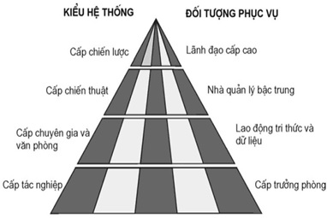

*Hình 1.1. Các dạng HTTTQL theo cấp ứng dụng*

Bắt tay vào quá trình chuyển đổi số, hầu hết các chuyên gia đều khuyên rằng, các doanh nghiệp đừng nghĩ CMCN 4.0 là những điều thật to tát, thay vào đó hãy nên bắt đầu chuyển đổi số từ những việc nhỏ nhưng có tầm nhìn lớn. Chẳng hạn, các doanh nghiệp có thể bắt đầu từ việc số hóa tài liệu để hạn chế in ấn giấy tờ, tiết kiệm thời gian cho khách hàng; Hoặc bước đầu số hóa quy trình giao việc, kiểm soát công việc trong doanh nghiệp với một giải pháp trên nền tảng đám mây.

Trong cuộc đua về công nghệ ấy các sản phẩm thương mại điện tử hay các website mọc lên nhanh chóng chiếm phần lớn hầu hết không gian mạng , thúc đẩy phát triển mua bán hàng hoá, giúp cho các doanh nghiệp kết nối gần hơn tới các khách hàng tiềm năng . Ngay tới các ngành dịch vụ chăm sóc khách hàng cũng đang áp dụng công nghệ thông tin vào doanh nghiệp của họ đủ thấy được tiềm năng phát triển của công nghệ thông tin nói chung và website quản lý hệ thống nói riêng.

Với một phần mềm quản lý hiện đại, nhà quản trị có thể:

* Tối ưu hoá thời gian quản lý công việc kinh doanh, nhân viên, các bộ phận, phòng ban. Phần mềm giúp nhà quản trị bỏ qua các công đoạn không cần thiết, xử lý số liệu phức tạp và thiết lập các báo cáo một cách nhanh chóng, hiệu quả.
* Xử lý các công việc trong quá trình vận hành doanh nghiệp một cách hiệu quả hơn nhiều để đảm bảo năng suất làm việc. Nó hỗ trợ kiểm soát toàn bộ thời gian, hiệu suất thực hiện, tiến độ làm việc cùng hệ thống thông tin chi tiết, dễ dàng.
* Nâng cao chất lượng và xây dựng tác phong làm việc chuyên nghiệp, linh hoạt. Ngay cả khi không trực tiếp có mặt tại công ty, bạn vẫn bàn giao nhiệm vụ, họp online với đối tác, nhân viên trực tiếp trên phần mềm.
* Phần mềm giúp hạn chế tối đa sai sót thông tin, thất thoát trong quá trình làm việc như data khách hàng, lịch hẹn với đối tác, thông tin cũng như thời gian làm việc của nhân viên. Từ đó giúp doanh nghiệp có thể đánh giá một cách khách quan quá trình và hiệu quả làm việc.
* Nắm bắt xu hướng kinh doanh mới trên thị trường hiệu quả hơn, đưa ra những biện pháp và hoạch định kịp thời để giải quyết vấn đề biến động thị trường.
* Xây dựng văn hóa doanh nghiệp có khả năng chuyên môn hoá cao, đội ngũ nhân sự chất lượng và có sức bền. Đồng thời, tạo ra nhiều cơ hội để tối ưu hoá hoạt động liên kết phòng ban.

Việc ứng dụng công nghệ thông tin trong quản lý, điều hành doanh nghiệp thực hiện qua 4 giai đoạn. Giai đoạn 1 đầu tư cơ sở về công nghệ thông tin gồm các trang bị cơ bản về phần cứng, phần mềm và nhân lực để sử dụng được các hạ tầng trên vào một số hoạt động tác nghiệp hoặc quản lý của doanh nghiệp, các đầu tư trong giai đoạn này nhằm xây dựng “nền tảng” cho các ứng dụng công nghệ thông tin tiếp theo.

Giai đoạn 2 tăng cường ứng dụng điều hành, tác nghiệp. Giai đoạn này là đầu tư công nghệ thông tin để nâng cao hiệu suất hoạt động, hỗ trợ cho các bộ phận chức năng trong doanh nghiệp, cụ thể cho hoạt động của các phòng ban chức năng hoặc các nhóm làm việc theo nhiệm vụ.

Giai đoạn 3 ứng dụng toàn diện nâng cao năng lực quản lý và sản xuất. Ở giai đoạn này về cơ sở hạ tầng công nghệ thông tin cần có mạng diện rộng phủ khắp doanh nghiệp, đảm bảo cho các luồng thông tin lưu chuyển thông suốt giữa các bộ phận; các phần mềm tích hợp và các cơ sở dữ liệu cấp toàn công ty là những công cụ chủ đạo hỗ trợ cho hoạt động quản lý và tác nghiệp; triển khai các giải pháp đồng bộ giúp DN thay đổi chất lượng quản lý nội tại, nâng cao năng lực điều hành, tăng hiệu quả và tăng năng lực cạnh tranh như ERP, SCM, CRM,…

Giai đoạn 4 đầu tư để biến đổi doanh nghiệp, tạo lợi thế cạnh tranh quốc tế. Đây là giai đoạn đầu tư công nghệ thông tin nhằm đạt được lợi thế cạnh tranh trong môi trường kinh doanh hiện đại, tức là đầu tư công nghệ thông tin vào các sản phẩm và dịch vụ để tạo nên ưu thế về giá, tạo nên sự khác biệt, và các sản phẩm khác, phù hợp với chiến lược cạnh tranh của doanh nghiệp.

Tại Việt Nam hiện nay, việc ứng dụng công nghệ thông tin trong quản lý, điều hành doanh nghiệp đã có sự thay đổi đáng kể. Tỷ lệ doanh nghiệp đầu tư công nghệ thông tin ngày càng nhiều với mức chi phí khác nhau.

Theo kết quả Tổng điều tra Kinh tế (TĐTKT) năm 2017, tại thời điểm 1/1/2017 cả nước có 13,6 nghìn hợp tác xã và 517,9 nghìn doanh nghiệp đang hoạt động có kết quả sản xuất kinh doanh, trong đó: có 450,6 nghìn doanh nghiệp sử dụng máy tính, chiếm 86,2% số DN, so với năm 2012 tăng 6,3%; có 444,4 nghìn doanh nghiệp kết nối internet, chiếm 85,1%, tăng 11,5%; có 134,6 nghìn doanh nghiệp có trang thông tin điện tử (Website), chiếm 25,8%, tăng 13,1%.

Tỷ lệ doanh nghiệp có sử dụng máy tính và kết nối internet chia theo loại hình kinh tế: Khu vực doanh nghiệp nhà nước và khu vực DN có vốn đầu tư nước ngoài đạt tỷ lệ gần 100% doanh nghiệp có sử dụng máy tính và kết nối internet; Khu vực doanh nghiệp ngoài nhà nước có tỷ lệ thấp hơn, lần lượt đạt 86,2% và 85,0%.

Theo ngành kinh tế, doanh nghiệp có sử dụng máy tính và kết nối internet với tỷ lệ cao ở các ngành: Khoa học công nghệ lần lượt đạt 88,6% và 87,4%; Vận tải, kho bãi đạt 88,1% và 86,7%; Công nghiệp chế biến, chế tạo đạt 88,0% và 86,8%... Các ngành có số doanh nghiệp sử dụng máy tính, kết nối internet đạt tỷ lệ thấp hơn như: Hoạt động dịch vụ khác đạt 78,4% và 78,1%; Nghệ thuật, vui chơi, giải trí đạt 76,0% và 75,0%; Nông, lâm nghiệp và thủy sản chỉ đạt 63,7% và 61,4%.

Tỷ lệ doanh nghiệp có website chia theo loại hình kinh tế lần lượt như sau: khu vực doanh nghiệp nhà nước có 56,6%; khu vực doanh nghiệp có vốn đầu tư nước ngoài có 40,2%; khu vực doanh nghiệp ngoài nhà nước có 25,6%. Theo quy mô, 57,4% doanh nghiệp lớn; 45,5% doanh nghiệp vừa; 33,2% doanh nghiệp nhỏ; 24,5% doanh nghiệp siêu nhỏ có Website.doanh nghiệp đóng tại các thành phố trực thuộc Trung ương dẫn đầu về tỷ lệ có website: Hà Nội đạt 41,2%, Thành phố Hồ Chí Minh đạt 28,1%, Đà Nẵng đạt 18,7%; Cần Thơ đạt 18,2%, Hải Phòng đạt 12,7%. Các địa phương với khu vực doanh nghiệp có ít Website nhất là: Vĩnh Long đạt 1,9%, Hà Giang đạt 3,4% và Lai Châu đạt 4,8%.

Trong khi đó, ban chỉ đạo công nghệ thông tin quốc gia đã làm một cuộc khảo sát việc ứng dụng công nghệ thông tin tại 217 doanh nghiệp và những con số có được đã khiến mọi người không khỏi bất ngờ. Hiện các doanh nghiệp Việt Nam mới chỉ đầu tư khoản chi phí rất nhỏ bé là 0,05 - 0,08% doanh thu cho công nghệ thông tin, trong khi ở Mỹ con số trung bình là 1,5%. Chính sách đầu tư cho công nghệ thông tin của doanh nghiệp còn nhiều bất cập. Đa phần doanh nghiệp chỉ đầu tư một lần cho hệ thống thông tin và nâng cấp các ứng dụng, do đó đầu tư đã thấp và hiệu quả của nó còn thấp hơn.

Cuộc khảo sát còn cho thấy đến thời điểm này vẫn có những doanh nghiệp chưa có một ứng dụng công nghệ thông tin nào. Khối doanh nghiệp nhà nước còn 10%, trong khi các thành phần doanh nghiệp khác thì có đến 60% chưa đưa công nghệ thông tin vào công việc của mình. 40% doanh nghiệp chưa dám đầu tư mạnh vào công nghệ thông tin vì không đủ nhân viên có trình độ để quản lý và khai thác.

Các doanh nghiệp tuy đã có nhận thức bước đầu về tầm quan trọng của công nghệ thông tin nhưng số lượng các doanh nghiệp có thể khai thác được sâu khả năng của công nghệ thông tin mới chỉ dừng lại ở con số ít ỏi.

Chương trình quan trọng nhất, được sử dụng rộng rãi nhất trong các DN là quản lý tài chính, kế toán. Khoảng 88% số doanh nghiệp áp dụng công nghệ thông tin có sử dụng phần mềm kế toán tài chính, nhưng ngay cả đối với những doanh nghiệp đã ứng dụng công nghệ thông tin, chỉ có khoảng 20% các phần mềm thoả mãn được yêu cầu của họ.

Đáng chú ý, các doanh nghiệp nhỏ và vừa, do chưa thực sự thấy được lợi ích lớn lao của công nghệ thông tin, chưa làm quen được với hình thức kinh doanh trong môi trường thương mại điện tử, chưa có am hiểu về công nghệ thông tin với một tầm nhìn chiến lược nên chưa có sự quan tâm cần thiết.

Nguyên nhân là đa số các doanh nghiệp không có bộ phận chuyên trách về công nghệ thông tin, ít chú trọng cử nhân viên đi đào tạo về công nghệ thông tin và ít đầu tư thời gian và tiền bạc để được tư vấn chuyên sâu về các ứng dụng công nghệ thông tin.

Bên cạnh đó, khả năng tài chính của doanh nghiệp, chính sự hạn hẹp về ngân quỹ đã khiến họ không thể đầu tư có chiều sâu vào các ứng dụng công nghệ thông tin vì vậy nhiều doanh nghiệp triển khai thiếu tính hệ thống, không đạt hiệu quả cao.

### 1.1.2**.** Đặt vấn đề, tầm quan trọng, ý nghĩa của đề tài

Chăm sóc khách hàng là một trong những bước quan trọng trong hệ thống quản lý của ngân hàng, giúp kết nối , mang lại cho khách hàng trải nghiệm tốt nhất. Hệ thống quản lý chương trình sinh nhật khách hàng cao cấp là một trong số ấy.

### 1.1.3**.** Lý do chọn đề tài

Vấn đề quản lý dịch vụ chăm sóc khách hàng, kết nối khách hàng tới các sản phẩm của của ngân hàng như phát hành thẻ, các dịch vụ đi kèm luôn được quan tâm. Với việc quản lý bằng giấy tờ thủ công như trước khá mất nhiều thời gian, nhân sự thì nay áp dụng công nghệ vào mô hình chăm sóc khách hàng sẽ giảm thiểu được sự nhầm lẫn, thiếu sót trong quá trình vận hành.

|  |  |
| --- | --- |
| **Sử dụng sổ sách, excel thuần** | **Sử dụng hệ thống quản lý** |
| Các thông tin đơn hàng, khách hàng, dữ liệu khách hàng, nhân viên được lưu sổ sách hoặc file excel không được sao lưu dễ dàng bị đánh cắp do hacker hoặc mất do hư hỏng máy tính | Hệ thống quản lý lưu mọi thông tin khách hàng, nhân viên, đơn hàng , hoạt động trên website trên máy tính đồng thời sao lưu dữ liệu đám mây được truy cập bất kỳ địa điểm và thời gian. |
| Trong sổ sách phải ngồi tính toán cộng trừ nhân chia dễ nhầm lẫn, mất thời gian. Sử dụng excel có thể sẽ giúp công việc tổng kết nhanh hơn nhưng vẫn làm thủ công và | Phần mềm tự động tính toán chính xác, đồng thời cân bằng số liệu chênh lệch với thực tế, tự tổng hợp, thống kê, báo cáo theo ngày, tuần, tháng…. |
| Trên giấy tờ, excel phải ngồi nhìn đối chiếu từng con số, số liệu, đối với từng mặt hàng, ngành hàng, nhà sản xuất… | Trên hệ thống, chỉ cần chọn trường (mục) thông tin mong muốn là phần mềm sẽ lọc theo yêu cầu |
| Khi kiểm hàng theo thời kỳ sẽ mất công sức tìm lại sổ sách cũ, số liệu không biết có chính xác hay không. | Chỉ cần chọn khoảng thời gian nào ngay lập tức thông tin về hàng hoá hiện lên, bao gồm cả phần chênh lệch so với thực tế. |
| Khó khăn trong kiểm soát hoạt động của các tài khoản chi nhánh,vận hành rườm rà | Kiểm soát thời gian ra vào tự động va chính xác thao tác , xử lý dữ liệu của tài khoản chi nhánh |
| Tính toán thống kê báo cáo theo ngày tháng mất nhiều thời gian và dễ bị lẫn lộn, không chính xác | Thống kế báo cáo tự động theo ngày, tuần, tháng năm nhằm nâng cao chỉ tiêu kinh doanh |

Bảng 1.1. So sánh giữa vận hành thủ công với phầm mềm hệ thống

## 1.2. Mục tiêu và đối tượng nghiên cứu

### 1.2.1. Mục tiêu chính

Mục tiêu chính và nhiệm vụ của hệ thống quản lý là quản lý sát sao tình hình kinh doanh, dịch vụ chăm sóc hay theo dõi đơn vận các phần quà tặng sinh nhật tới khách hàng với các số liệu về báo cáo đơn hàng: đơn huỷ, đơn đã duyệt, đơn đang giao, …. Do đó, hệ thống cần phải chi tiết và chính xác.

Đối chiếu sai lệch thực thế so với hệ thống.

Bên cạnh đó hệ thống giúp việc liên kết giữa các nhà cung cấp trở lên dễ dàng thông qua API để đồng bộ thông tin sản phẩm (quà tặng dành cho khách hàng ).

### 1.2.2. Kết quả đạt được

Giao diện website đẹp và thu hút người dùng.

Xây dựng website hoàn thiện dựa trên mong muốn và lợi ích của người dùng.

Giao diện website sử dụng và đầy đủ kiến thức phục vụ cho người sử dụng.

### 1.2.3 Đối tượng nghiên cứu

* Các mô hình dịch vụ chăm sóc khách hàng.
* Các loại hình quản lý sản phẩm , khách hàng của ngân hàng.
* Hoá đơn đặt hàng.
* Quy trình quản lý giao vận đơn hàng

## Phương pháp nghiên cứu

### 1.3.1 Phương pháp nghiên cứu

* Nghiên cứu thiết kế, lên kế hoạch tiếp cận thực tế người sử dụng để đặt câu hỏi và thu thập các câu trả lời cũng như mong muốn của người dùng.
* Sử dụng kiến thức có sẵn như sách, bài viết hoặc internet để xác thực hoặc hỗ trợ nghiên cứu, lựa chọn thiết kế và cung cấp thông tin chi tiết bổ sung về những gì đã học trong quá trình nghiên cứu.
* Nghiên cứu đánh giá xem xét vấn đề cụ thể để đánh giá khả năng sử dụng và tương tác. Để người dùng sử dụng sản phẩm và nêu ra suy nghĩ của họ khi tương tác.

### 1.3.2 Kỹ thuật sử dụng:

* Framework là một thư viện các lớp đã được xây dựng hoàn chỉnh, bộ khung để phát triển các Phần mềm ứng dụng. Có thể ví Framework như tập các “ Vật liệu” ở từng lĩnh vực cho người lập trình viên, thay vì họ phải mất nhiều thời gian để tự thiết kế trước khi dùng. Do vậy, người lập trình viên chỉ cần tìm hiểu và khai thác các vật liệu này rồi thực hiện để gắn kết chúng lại với nhau, tạo ra sản phẩm. [6]
* Laravel là một PHP Framework mã nguồn mở và miễn phí, được phát triển bởi Taylor Otwell và nhắm mục tiêu hỗ trợ phát triển các ứng dụng web theo cấu trúc model- view- controller (MVC). Những tính năng nổi bật của Laravel bao gồm cú pháp dễ hiểu- rõ ràng, một hệ thống đóng gói Modular và quản lý gói phụ thuộc, nhiều cách khác nhau để truy cập vào các cơ sở dữ liệu quan hệ, nhiều tiện ích khác nhau hỗ trợ việc triển khai vào bảo trì ứng dụng. [6]
* Mô hình MVC là gì?
* MVC= Model + View + Controller
* Model: Chính là dự liệu ( cụ thể hơn trong ZF sẽ là các class làm nhiệm vụ thao tác trực tiếp xuống DBMS)
* Mô hình Views có nhiệm vụ liên kết với Mô hình Model và xuất các dữ liệu ra trình duyệt theo nhu cầu đòi hỏi của người tiêu dùng( user). Điển hình là các văn bản HTML.
* View : Làm nhiệm vụ render trang web từ các action do Controller truyền sang + dữ liệu từ model ( có thể hiểu nó như template render).
* Controller: chính là phần cốt lõi, điều hành trang web của bạn, 1 trang web có thể có nhiều module ( có thể hiểu như compoment của Joomla), một module có thể có nhiều controller. Một controller sẽ gồm nhiều action .
* Ví dụ trong Forum sẽ có Post Controller bao gồm các action như listAction, readAction, writeAction, …

Có rất nhiều cách để cài đặt Laravel framework, nhưng dưới đấy là 2 cách cơ bản em đã sử dụng trong quá trình học và xây dựng đề tài. Những cách dưới đây vô cùng đơn giản, nhanh chóng cho những người mới bắt đầu.

Trước tiên cần phải cài đặt:

* + - Composer
    - Xampp (các bạn có thể chọn phần mềm khác)
    - Một phần mệnh để chạy command line (thường là Command Prompt của Windows hay Terminal của Mac...)

**Lưu ý**: PHP nên cài đặt ở phiên bản 7+ sẽ giúp ứng dụng Laravel chạy nhanh hơn.

Với Laravel Installer (Via Laravel Installer)

Đầu tiên, download Laravel Installer thông qua Composer với lệnh:

* composer global laravel/installer

Tiếp theo, gõ tiếp lệnh bên dưới

* laravel new blog

Sau khi cửa sổ lệnh báo hoàn tất thì chúng ta đã khởi tạo thành công một project với tên "blog".

* + Với Composer Create – Project (Via Composer Create - Project)

Gõ dòng lệnh bên dưới và đợi ít thời gian

* composer create-project --prefer-dist laravel/laravel blog

Sau khi lệnh hoàn tất, chúng ta cũng thu được một kết quả tương tự như cách ở trên.

Qua một trong hai cách trên, chúng ta đã có thể khởi tạo một ứng dụng Laravel framework rồi, tiếp theo chúng ta sẽ tìm hiểu cách để khởi động ứng dụng.

* + Chạy project vừa khởi tạo (Load local development server)

Nếu máy tính bạn đã cài đặt PHP thì có thể chạy dòng lệnh sau để khởi động server: php artisan serve

Sau khi chạy dòng lệnh, mở trình duyệt và truy cập địa chỉ [http://localhost:8000](http://localhost:8000/" \t "_blank), chúng ta sẽ thu được kết quả như hình bên dưới:

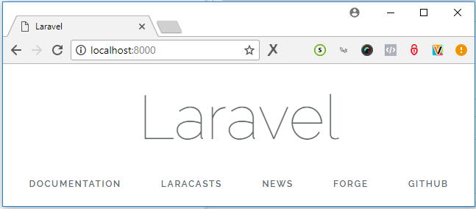

Hình 1.2. Giao diện trang chủ sau khi chạy project Laravel mới

Mặc định, Laravel khi khởi động chạy ở port 8000, nếu muốn thay đổi thiết lập này có thể thêm tham số port vào lệnh: php artisan serve – port=8080.

### 1.3.3 Cấu trúc thư mục framework Laravel

* + Thư mục app

Thư mục này chứa những code cốt lõi (core code) của ứng dụng. Hầu như tất cả các lớp (class) bạn tạo cho project sẽ nằm ở đây.

* + Thư mục bootstrap

Thư mục bootstrap chứa file app.php làm việc như một bootstrap của ứng dụng. Ngoài ra còn có thư mục cache dùng để chứa các file bộ nhớ config, route, services... cho việc tối ưu hiệu năng.

* + Thư mục config

Thư mục này chứa tất cả file config ứng dụng, rất thuận tiện cho việc thay đổi các thiết lập.

* + Thư mục database

Như tên gọi của nó, thư mục này sẽ chứa các file làm việc với cơ sở dữ liệu (database) của ứng dụng. Trong này gồm 3 phần: factories, migrations và seeds.

Về phần factories, nói dễ hiểu nó sẽ có chức năng tạo dữ liệu ảo database, phối hợp cho việc testing.

Thư mục migrations sẽ chứa các file dùng để khởi tạo các bảng (table) trong database. Mình sẽ tìm hiểu sâu hơn trong những tập kế tiếp.

Còn về seeds, chẳng hạn khi ứng dụng của bạn bị xóa hết các table trong database, thì với seeds cùng với các file seeder sẽ giúp chúng ta khôi phục lại database theo những gì đã thiết lập sẵn trước đó nhưng có thể sẽ mất đi dữ liệu đã có hoặc thay thế bằng dữ liệu mặc định được khai báo trong các file seeder.

* + Thư mục public

Thư mục public chứa file index.php, file này đảm nhận vai trò như một đích đến của các request và autoload các lớp. Ngoài ra nó còn chứa các tài nguyên mà trình duyệt (browser) có thể truy cập như JS, CSS, hình ảnh...

* + Thư mục resources

Thư mục resources chứa các tài nguyên thô chưa được biên dịch như view, LESS, SASS hoặc Javascript...

* + Thư mục routes

Thư mục routes chứa các tuyến đường (route) đã định nghĩa của ứng dụng. Mặc định các file: api.php, web.php, channels.php và console.php được kết nối với Laravel.

File web.php: đơn giản nó sẽ chứa những route chứa request từ trình duyệt, chịu ảnh hưởng từ session, cookie, CSRF (tính năng bảo mật trong Laravel). Nếu ứng dụng của bạn không có các RESTful API thì hầu như các route sẽ nằm trong file này.

File api.php: như ở trên đã nói, file này sẽ chứa các route có chức năng như là RESTful API hoặc cái gì đó tương tự, chịu ảnh hưởng qua kiểm duyệt token, authenticated... và có thể giới hạn thời gian tồn tại.

File console.php: nơi đây bạn có thể định nghĩa các Clouser bằng các lệnh console, dù nằm trong nhóm route nhưng đây không phải định nghĩa một route theo phương thức HTTP.

File channels.php: bạn tìm đến file này khi ứng dụng của bạn sử dụng thời gian thực (real-time), file này hỗ trợ cho ứng dụng của bạn có thể tương tác các sự kiện giữa phía người dùng (client-side) và phía hệ thống (server-side).

* + Thư mục storage

Thư mục storage chứa các file blade template (chúng ta sẽ tìm hiểu nó ở tập sau) đã được phiên dịch (complied), các file session, file cache và một số file khác được tạo bởi framework. Thư mục này gồm app, framework và logs.

Thư mục app dùng để lưu trữ bất kỳ file nào do ứng dụng của mình tạo ra. Thư mục storages/app/public có thể dùng để lưu trữ các file do người dùng (user) đăng tải, chẳng hạn như ảnh đại diện (avatar) có thể truy cập công khai.

Về framework như đã nói ở trên, nó dùng để lưu trữ các file mà framework tạo ra để hỗ trợ trong việc chạy ứng dụng.

Cuối cùng, thư mục logs sẽ chứa các file log gồm có các lỗi trong quá trình code (errror log).

* + Thư mục test

Thư mục này hiểu đơn giản dùng để test các class trong quá trình thử nghiệm trên commander.

* + Thư mục vendor

Thư mục vendor chứa các thư việc tích hợp và mã nguồn của Laravel.

1.3.4 Cơ sở dữ liệu (My SQL)

Một hệ quản trị cơ sở dữ liệu (tiếng Anh: **Database Management System**, viết tắt **DBMS**) là một chương trình máy tính (một bộ các chương trình) được thiết kế để quản lý một cơ sở dữ liệu, một tập hợp dữ liệu lớn có cấu trúc, phục vụ cho các yêu cầu về dữ liệu của một số lượng lớn người sử dụng.

Ví dụ điển hình của hệ quản trị cơ sở dữ liệu bao gồm kế toán, nguồn nhân lực và hệ thống hỗ trợ khách hàng. Đầu tiên, hệ quản trị cơ sở dữ liệu chỉ có ở các công ty lớn với đầy đủ phần cứng cần thiết hỗ trợ cho một tập hợp dữ liệu lớn. Hệ quản trị cơ sở dữ liệu. Gần đây, nó đã trở thành một phần tiêu chuẩn của bất kỳ công ty nào.  
Có rất nhiều hệ quản trị CSDL như (**SQL Server** của Microsoft, **MySQL** của Oracle, ...), nhưng trong bài viết này, chúng ta cùng tìm hiểu **MySQL.**

**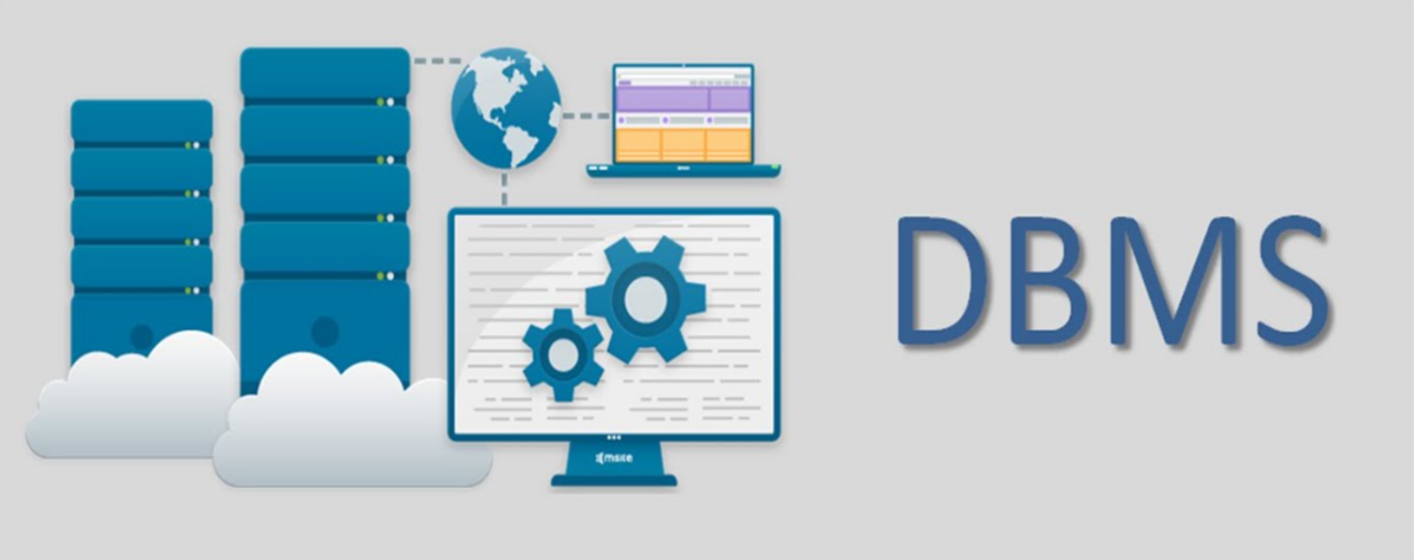**

**MySQL** là hệ quản trị cơ sở dữ liệu tự do nguồn mở phổ biến nhất thế giới và được các nhà phát triển rất ưa chuộng trong quá trình phát triển ứng dụng. Vì MySQL là hệ quản trị cơ sở dữ liệu tốc độ cao, ổn định và dễ sử dụng, có tính khả chuyển, hoạt động trên nhiều hệ điều hành cung cấp một hệ thống lớn các hàm tiện ích rất mạnh. Với tốc độ và tính bảo mật cao, MySQL rất thích hợp cho các ứng dụng có truy cập CSDL trên internet. Người dùng có thể tải về **MySQL** miễn phí từ trang chủ. **MySQL** có nhiều phiên bản cho các hệ điều hành khác nhau: phiên bản Win32 cho các hệ điều hành dòng **Windows, Linux, Mac OS X, Unix, FreeBSD, NetBSD, Novell NetWare, SGI Irix, Solaris, SunOS**,..

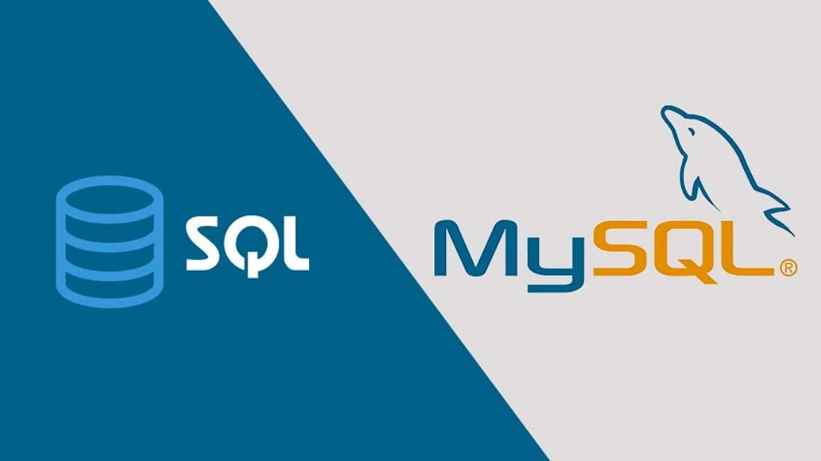

**MySQL** là một trong những ví dụ rất cơ bản về Hệ Quản trị Cơ sở dữ liệu quan hệ sử dụng Ngôn ngữ truy vấn có cấu trúc (**SQL**).

**MySQL** được sử dụng cho việc bổ trợ NodeJs, PHP, Perl, và nhiều ngôn ngữ khác, làm nơi lưu trữ những thông tin trên các trang web viết bằng NodeJs, PHP hay Perl,...

# CHƯƠNG 2. PHÂN TÍCH HỆ THỒNG



## 2.1. Mục tiêu của dự án

Hệ thống quản lý chương trình sinh nhật khách hàng cao cấp bao gồm :

* Phương thức quản lý của trụ sở chính và các chi nhánh của ngân hàng
* Quản lý và theo dõi đơn hàng , quà tặng sinh nhật tới khách hàng
* Quản lý thông tin khách hàng (ngày sinh , tên khách hàng, khu vực,…)
* Báo cáo, tìm kiếm, thống kê đơn hàng

## 2.2. Phân tích hệ thống về mặt chức năng

#### 2.2.1 Sơ đồ phân rã chức năng

Mô hình phân rã chức năng (BFD - Business Function Diagram) là công cụ biểu diễn việc phân rã có thử bậc đơn giản các công việc cần thực hiện. Mỗi công việc được chia ra làm các công việc con, số mức chia ra phụ thuộc kích cỡ và độ phức tạp của hệ thống. [3]

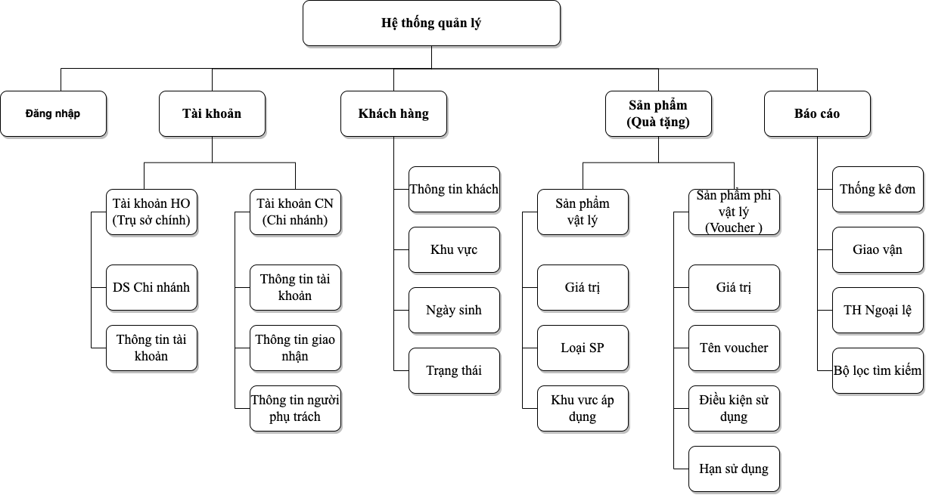

Hình 2.1. Sơ đồ phân rã chức năng

2.2.2 Sơ đồ mức khung cảnh

Mô hình luồng dữ liệu mức khung cảnh gồm một chức năng duy nhất biểu thị toàn bộ hệ thống đang nghiên cứu, chức năng này được nối với mọi tác nhân ngoài của hệ thống.

Các luồng dữ liệu giữa các chức năng và tác nhân ngoài chỉ thông tin vào và ra của hệ thống. [3]

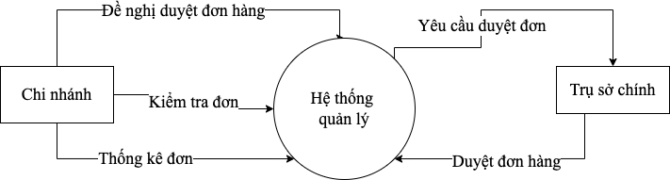

Hình 2.2. Sơ đồ mức khung cảnh

## 2.3. Phân tích hệ thống về mặt dữ liệu

1. Bảng bigcorp\_member: Lưu tài khoản quản trị hệ thống

|  |  |  |
| --- | --- | --- |
| **Tên trường** | **Kiểu dữ liệu** | **Ghi chú** |
| id | int (primary key), not null |  |
| name | varchar (191), not null | Họ và tên |
| email | varchar (191) |  |
| password | varchar (191) | Mật khẩu đăng nhập |
| phone | varchar (191) |  |
| remember\_token | varchar (100) |  |
| account | varchar (191) | Tên đăng nhập |
| type | int | Loại tài khoản |
| location | int | Vị trí địa lý |
| status | tinyint (1) | Trạng thái |
| created\_at | timestamp | Thời gian tạo |
| updated\_at | timestamp | Thời gian cập nhật |

Bảng 2.1. Bảng bigcorp\_members

1. Bảng customers: Lưu trữ danh sách thông tin khách hàng

|  |  |  |
| --- | --- | --- |
| **Tên trường** | **Kiểu dữ liệu** | **Ghi chú** |
| id | int (primary key), not null |  |
| use\_name | varchar (191), not null | Tên đầy đủ |
| name | text | tên |
| birth\_day | int | Ngày sinh |
| Gender | int | Giới tính |
| updated\_at | timestamp | Thời gian cập nhật |
| addr | Text | Địa chỉ |
| additional | int | TH ngoại lệ |
| cccd | int | Căn cước |
| cif | int | CIF khách hàng |

Bảng 2.2. Bảng customers

1. Bảng bigcorp\_member\_address: Lưu trữ danh sách người phụ trách chi nhánh

|  |  |  |
| --- | --- | --- |
| **Tên trường** | **Kiểu dữ liệu** | **Ghi chú** |
| id | int (primary key), not null |  |
| location\_city\_code | int | Thành phố |
| location\_district\_code | int | Huyện |
| location\_town\_code | int | xã |
| bigcorp\_member\_id | varchar (191) | Id tài khoản |
| mobile | varchar (191) | sđt |
| email | varchar (191) | email |
| addr | varchar (191) | Địa chỉ |
| receiver | varchar (191) | Người nhận |
| created\_at | timestamp | Thời gian tạo |
| updated\_at | timestamp | Thời gian cập nhật |

Bảng 2.3. Bảng bigcorp\_member\_address

1. Bảng location: Lưu trữ khu vực

|  |  |  |
| --- | --- | --- |
| **Tên trường** | **Kiểu dữ liệu** | **Ghi chú** |
| id | int (primary key), not null |  |
| code | varchar (191), not null | Mã zip |
| name | varchar (191) | Tên khu vực |
| Parent\_id | int | Trạng thái kích hoạt |
| created\_at | timestamp | Thời gian tạo |
| updated\_at | timestamp | Thời gian cập nhật |

Bảng 2.4. Bảng locations

1. Bảng gift\_orders\_item: Lưu trữ thông tin đơn hàng

|  |  |  |
| --- | --- | --- |
| **Tên trường** | **Kiểu dữ liệu** | **Ghi chú** |
| id | int (primary key), not null |  |
| value | varchar (191) | Giá trị đơn |
| quantity | int | Số lượng |
| total | int | Tiền |
| Grand\_total | int | Tổng tiền |
| status | int | Trạng thái |
| date\_receive | int | Ngày nhận hàng |
| reason\_additional | double | Lý do duyệt TH ngoại lệ |
| reason\_cancel | double | Lý do huỷ |
| additional | double | TH ngoại lệ |
| completed\_at | double | Time hoàn thành |
| grand\_total | double |  |
| deleted\_at | double | Ngày xoá |
| completed\_at | double | Ngày hoàn thành |
| fail\_deliveried\_at | double | Ngày huỷ đơn |
| note | Text | Ghi chú |
| customer\_id | int | Id khách |
| customer\_name | Varchar | Tên khách hàng |
| customer\_phone | int | Sđt khách hàng |
| customer\_email | Varchar | email khách hàng |
| customer\_birthday | int | Sinh nhật khách hàng |
| customer\_addr | Text | Địa chỉ khách hàng |
| location\_city\_code | text | Thành phố |
| location\_town\_code | text | Huyện xã |
| created\_at | timestamp | Thời gian tạo |
| updated\_at | timestamp | Thời gian cập nhật |

Bảng 2.5. Bảng orders\_item

1. Bảng products : lưu thông tin sản phẩm

|  |  |  |
| --- | --- | --- |
| **Tên trường** | **Kiểu dữ liệu** | **Ghi chú** |
| id | int (primary key), not null |  |
| value | varchar (191) | Giá trị đơn |
| name | int | Số lượng |
| type | int | Loại sản phẩm |
| status | int | Trạng thái |
| date\_receive | int | Ngày nhận hàng |
| Catgory\_id | int | Ngày hoàn thành |
| note | Text | Ghi chú |
| created\_at | timestamp | Thời gian tạo |
| updated\_at | timestamp | Thời gian cập nhật |

Bảng 2.5. Bảng products

# CHƯƠNG 3. THIẾT KẾ HỆ THỐNG THÔNG TIN



## 3.1 Thiết kế dữ liệu

#### 3.1.1 Mô hình thực thể liên kết

Mô hình quan hệ thực thể (Entity Relationship model - E-R) được CHEN giới thiệu vào năm 1976 là một mô hình được sử dụng rộng rãi trong các bản thiết kế cơ sở dữ liệu ở mức khái niệm, được xây dựng dựa trên việc nhận thức thế giới thực thông qua tập các đối tượng được gọi là các thực thể và các mối quan hệ giữa các đối tượng này. So với mô hình mạng thì mô hình quan hệ thực thể có nhiều ưu điểm hơn và nó thể hiện rõ hơn các thành phần trong thế giới thực. Nếu như mô hình mạng chỉ biểu diễn các đối tượng chính chứ không mô tả được các đặc điểm trong đối tượng đó thì trong mô hình quan hệ thực thể lại khắc phục được những điểm yếu này. Chính vì vậy việc lựa chọn mô hình này luôn là quyết định của các nhà phân tích thiết kế cơ sở dữ liệu.

Vai trò của mô hình E-R trong quá trình thiết kế cơ sở dữ liệu:

Mục tiêu của mô hình E-R trong quá trình thiết kế cơ sở dữ liệu đó là phân tích dữ liệu, xác định các đơn vị thông tin cơ bản cần thiết của tổ chức, mô tả cấu trúc và mối liên hệ giữa chúng

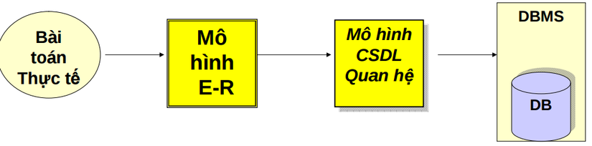

Hình 3.1. Mô hình quan hệ thực thể

E-R là mô hình trung gian để chuyển những yêu cầu quản lý dữ liệu trong thế giới thực thành mô hình cơ sở dữ liệu quan hệ.

Dưới đây là mô hình thực thể liên kết của đề tài này:

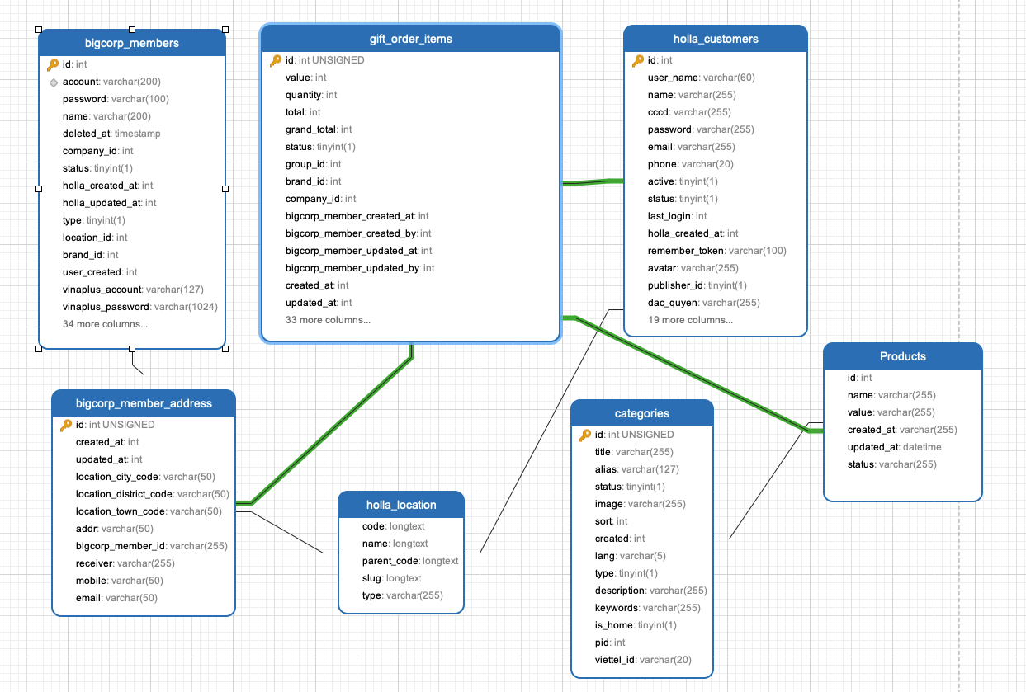

Hình 3.2. Mô hình thực thể liên kết hệ thống

Sau đây sẽ là danh sách chi tiết các bảng thiết kế:

1. Bảng bigcorp\_members:

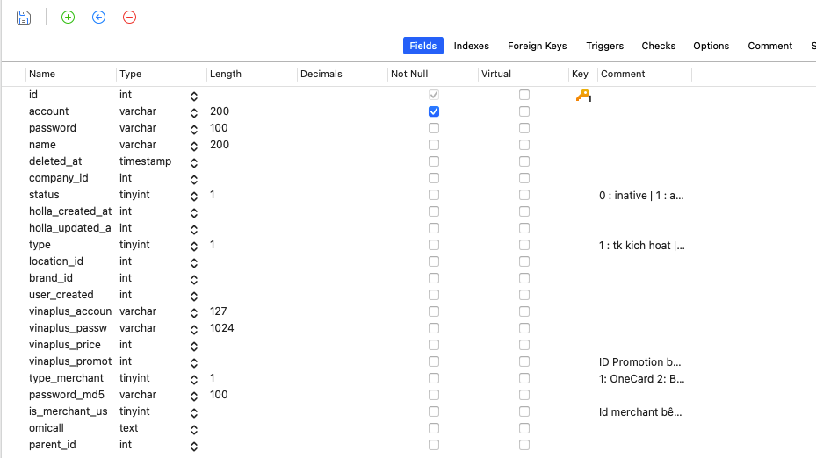

Hình 3.3. Bảng bigcorp\_members

1. Bảng gift\_order\_items:

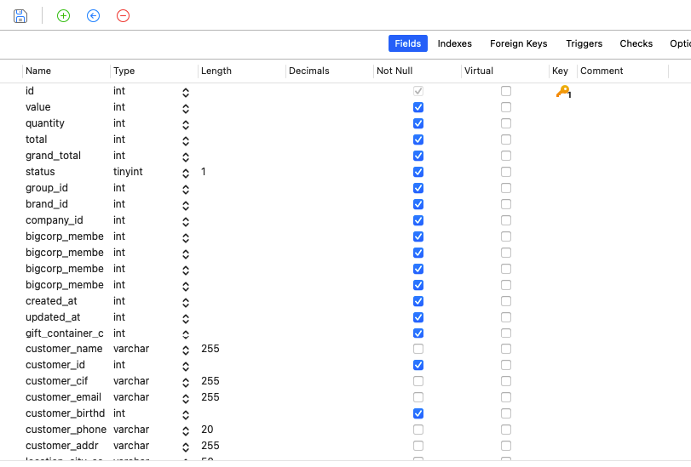

Hình 3.4. Bảng Gift\_order\_items

1. Bảng locations

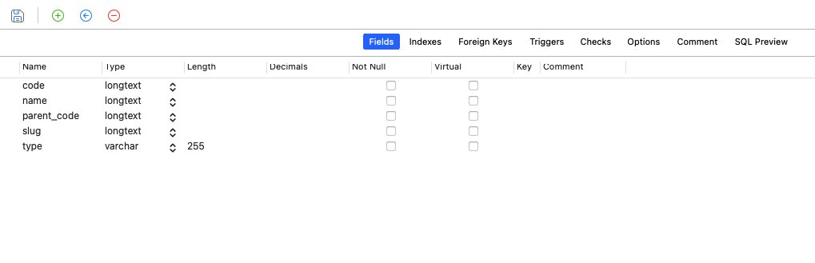

Hình 3.6. Bảng locations

1. Bảng customer

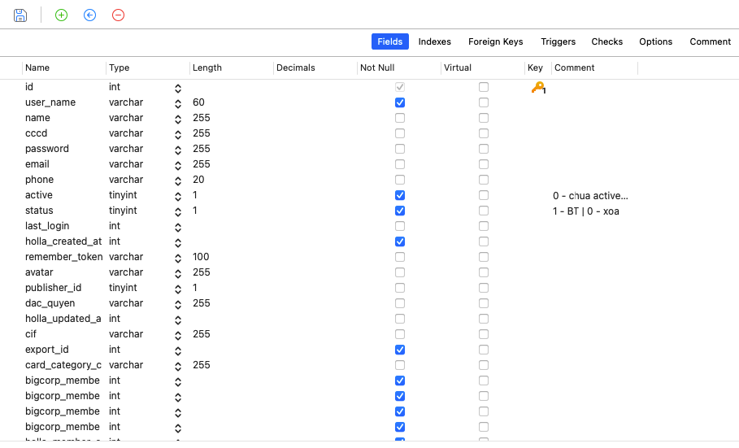

Hình 3.7. Bảng customer

1. Bảng bigcorp\_member\_address

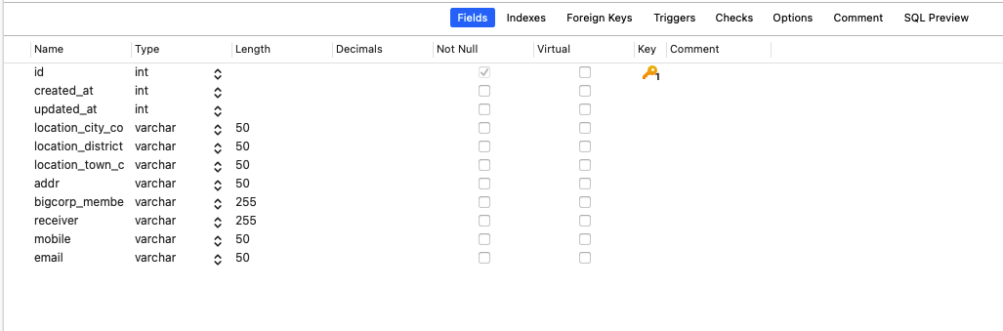

Hình 3.8. Bảng bigcorp\_member\_address

## 3.2 Danh mục cách ký hiệu

|  |  |  |
| --- | --- | --- |
| ***PHẦN TỬ MÔ HÌNH*** | ***KÝ HIỆU*** | ***Ỹ NGHĨA*** |
| ***Biểu đồ USE CASE*** | | |
| *Tác nhân*  *(Actor)* |  | *Một người/nhóm người hoặc một thiết bị hoặc hệ thống tác động hoặc thao*  *tác đến chương trình.* |
| *Use-Case*  *(Ca sử dụng )* |  | *Biểu diễn một chức năng xác định của hệ thống.* |
| *Mỗi quan hệ*  *giữa các Use case* |  | *Use Case này sử dụng lại chức năng của*  *use case khách.* |
|  | *Use case này mở rộng từ use case kia bằng cách thêm chức năng cụ thể.* |
|  | *Use case này kế thừa các chức năng từ use case kia.* |
| ***Biểu đồ LỚP*** | | |
| *Lớp (class)* |  | *Biểu diễn tên lớp, thuộc tính, và*  *phương thức của lớp đó.* |

|  |  |  |
| --- | --- | --- |
| ***Biểu đồ TRẠNG THÁI*** | | |
| *Trạng thái* |  | *Biểu diễn tạng thái của đối tượng*  *trong vòng đời của đối tượng đó.* |
| *Trạng thái*  *khởi động* |  | *Khởi đầu vòng đời của đối tượng đó* |
| *Trạng thái*  *kết thúc* |  | *Kết thúc vòng đời của đối tượng đó* |
| *Chuyển tiếp*  *(Transition)* |  | *Chuyển từ trạng thái này sang trạng*  *thái khác.* |
| ***Biểu đồ TUẦN TỰ*** | | |
| *Procedure*  *(Phương thức)* |  | *Là một phương thức của B mà đối*  *tượng A gọi thực hiện.* |
| *Message*  *(Thông điệp)* |  | *Là một htoong báo cảu B gửi cho A* |
| ***Biểu đồ HOẠT ĐỘNG*** | | |
| *Hoạt động* |  | *Mô tả hoạt động gồm tên hoạt động* |
| *Trạng thái*  *khởi đầu* |  | *Khởi đầu vòng đời của đối tượng đó* |
| *Trạng thái kết thúc* |  | *Kết thúc vòng đời của đối tượng đó* |
| *Thanh đồng*  *bộ ngang* |  | *Mô tả thanh đồng bộ ngang* |
| *Chuyển tiếp* |  |  |
| *Quyết định* |  | *Mô tả một lựa chọn điều kiện* |
| *Các luồng* | *Phân tách các lớp đối tượng khách nhau trong biểu đồ*  *hoạt động* | *Phân cách nhau bởi một đường kẻ dọc từ trên xuống dưới biểu đồ.* |

|  |  |  |
| --- | --- | --- |
| ***Biểu đồ THÀNH PHẦN*** | | |
| *Thành phần* |  | *Mô tả thành phần của biểu đồ, mỗi thành phần có thể chứa nhiều lớp hoặc*  *nhiều chương trình con.* |
| *Mỗi quan hệ*  *phụ thuộc*  *giữa các thành phần* |  | *Mỗi quan hệ giữa các thành phần (nếu có)* |
| ***Biểu đồ TRIỂN KHAI*** | | |
| *Các node*  *(các thiết bị)* |  | *Biểu diễn các thành phần không có bộ vi sử lý.* |
| *Các bộ sử lý* |  | *Biểu diễn các thành phần của bộ vi sử lý.* |
| *Liên kết*  *truyền thông*  *TCP/IP* |  | *Giao thức truyền thông TCP/IP thông qua kết nói mạng LAN* |

## 3.3 Biểu đồ Use Case

## .Biểu đồ hoạt động

### 3.5.1 Biểu đồ hoạt động đăng nhập

* Mô tả: Use case cho phép người dùng đang nhập vào hệ thống bằng tài

khoản được cấp của mình để sử dụng chương trình.

* Dòng sự kiện chính:

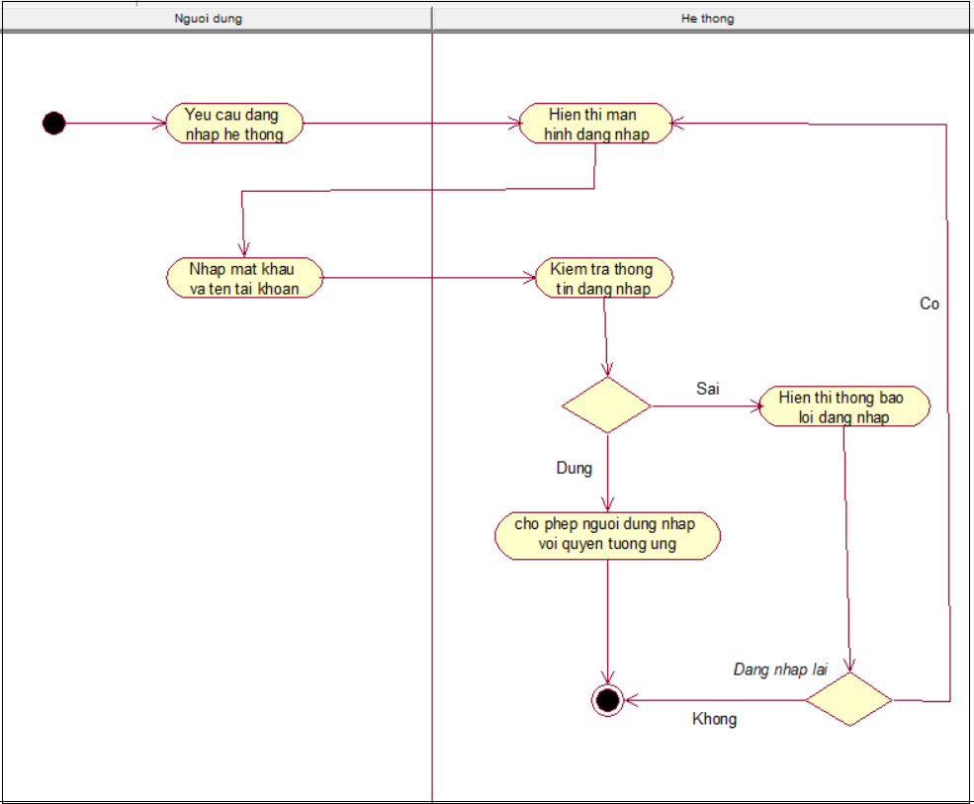

#### Hình 3.5.1.1 Biểu đồ hoạt động Đăng nhập

* Dòng sự kiện khác: Không có
* Yêu cầu đặc biệt: Không có
* Tiền điều kiện:
  + Người dùng phải được cấp tài khoản.
  + Người dùng chưa đăng nhập tài khoản của mình vào hệ thống.

Hậu điều kiện: Nếu use case thành công thì sẽ được sử dụng hệ thông tương ứng. Ngược lại, trạng thái hệ thống sẽ không thay đổi.

* Điểm mở rộng: Không có

### 3.5.2 Biểu đồ hoạt động của chức năng cập nhật

Mô tả: User case cho phép người dùng cập nhật thông tin tài khoản của người dùng.

- Dòng sự kiện chính:

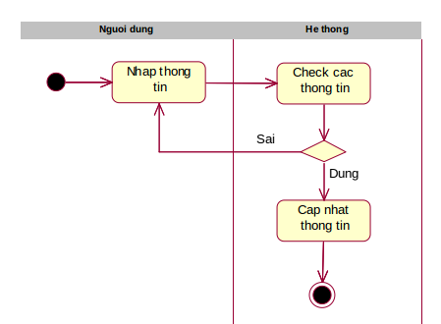

#### Hình 3.5.2.1 Biểu đồ hoạt động cập nhật

* Dòng sự kiện khác: Không có.
* Yêu cầu đặc biệt: Không có.
* Tiền điều kiện: Tài khoản đã đăng nhập và chưa đăng cuất khỏi hệ thống.
* Hậu điều kiện: Nếu use case thành công thì người dùng sẽ có quyền sử dụng hệ thống để nhập và tìm kiếm thông tin. Còn ngược lại, thì trạng thái của hệ thống không đổi.
* Luồng sự kiện:

+) Người dùng truy cập hệ thống.

+) Nhập các thông tin yêu cầu

+) Thành công hệ thống sẽ lưu thông tin vào hệ thống

### 3.5.3 Biểu đồ hoạt động của chức năng đặt hàng

* Mô tả: Use case cho phép người dùng đăng nhập vào hệ thống bằng tài khoản được cấp của mình để sử dụng hệ thống, người dùng có

thể vào xem sản phẩm để thực hiện đặt hàng

* Dòng sự kiện chính:

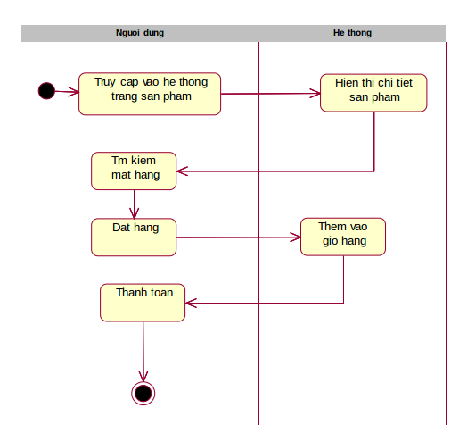

#### Hình 3.5.3.1 Biểu đồ hoạt động đặt hàng

* Dòng sự kiện khác: Không có.
* Yêu cầu đặc biệt: Không có.
* Tiền điều kiện: Tài khoản đã đăng nhập và chưa đăng xuất khỏi hệ thống.
* Hậu điều kiện: Nếu use case thành công thì người dùng sẽ có quyền sử dụng hệ thống để nhập và tìm kiếm thông tin. Còn ngược lại, thì trạng thái của hệ thống không đổi.
* Luồng sự kiện:

+)Sau khi xác nhận đăng nhập, hệ thống sẽ hiện ra các mục quản lý và người dùng sẽ chọn vào sản phẩm mình muốn.

+) Sau khi chọn và xem xét sản phẩm người dùng click thêm vào giỏ hàng.

+) Người dùng click vào giỏ hàng và xác nhận thanh toán.

### 3.5.4 .Biểu đồ hoạt động của chức năng Quản lý sản phẩm

* Mô tả: User case cho phép người dùng đăng nhập vào hệ thống bằng tài

khoản được cấp của mình để sử dụng hệ thống, người dùng có thể vào thực hiện thao tác thêm sửa, xóa sản phẩm

* Dòng sự kiện chính:

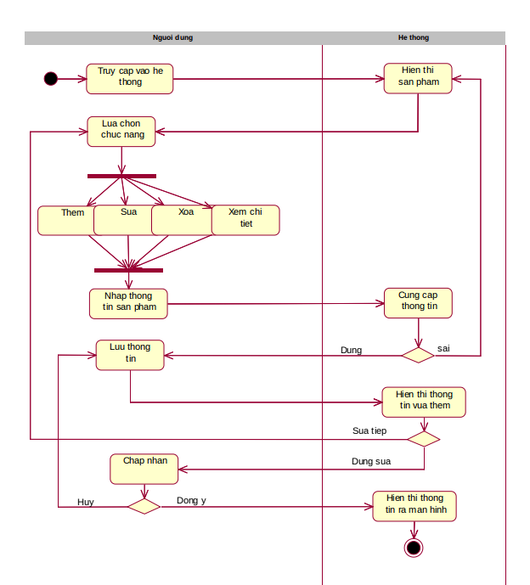

#### Hình 3.5.4.1 Biểu đồ hoạt động Quản lý sản phẩm

* Dòng sự kiện khác: Không có.
* Yêu cầu đặc biệt: Không có.
* Tiền điều kiện: Tài khoản đã đăng nhập và chưa đăng cuất khỏi hệ thống.
* Hậu điều kiện: Nếu use case thành công thì người dùng sẽ có quyền sử dụng hệ thống để nhập và tìm kiếm thông tin. Còn ngược lại, thì trạng thái của hệ thống không đổi.

### 3.5.5 Biểu đồ hoạt động Quản lý chi nhánh

* Mô tả: Use case quản lý chi nhánh cho phép quản lý(Trụ sở chính ) có thể kiểm soát hoạt động đặt hàng của chi nhánh, hạn mức của chi nhánh,khu vực và các loại quà tặng

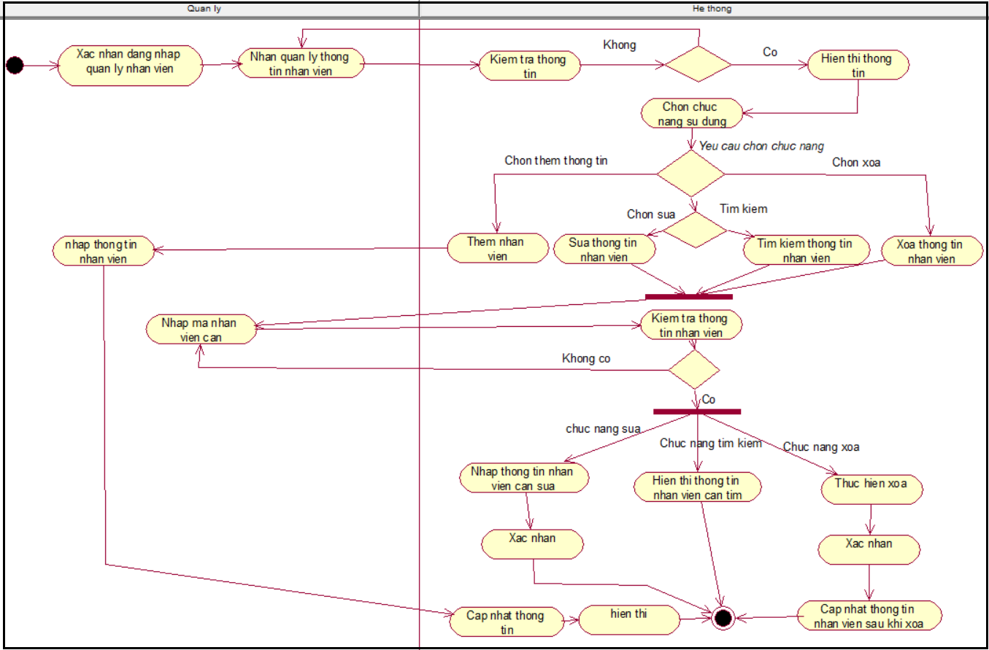

#### Hình 3.5.5.1 Biểu đồ hoạt động quản lý chi nhánh

- Dòng sự kiện khác: Không có

- Yêu cầu đặc biệt: Không có

- Tiền điều kiện:

* Quản lý phải đăng nhập vào hệ thống.
* Thông tin của nhân viên phải được lưu trữ đầy đủ trong cơ sở dữ liệu.
* Quản lý muốn thực hiện các thao tác quản lý đối với những thông tin về nhân viên như thêm, sửa, xóa hoặc tìm kiếm thông tin nhân viên.

- Hậu điều kiện:

* Thành công: Thông tin nhân viên được cập nhật.
* Lỗi:Không thành công khi xuất hiện lỗi trong quá trình xử lí thông tin nhân viên

- Điểm mở rộng: Không có

### 3.5.6 Biểu đồ hoạt động quản lý khách hàng

* Mô tả : Quản lý khách hàng là quản lý thông tin cá nhân khách hàng,với mục địch thông báo cho chi nhánh sắp tới sinh nhật khách hàng , chi nhánh chủ động đặt quà tặng , giao vận tới khách hàng
* 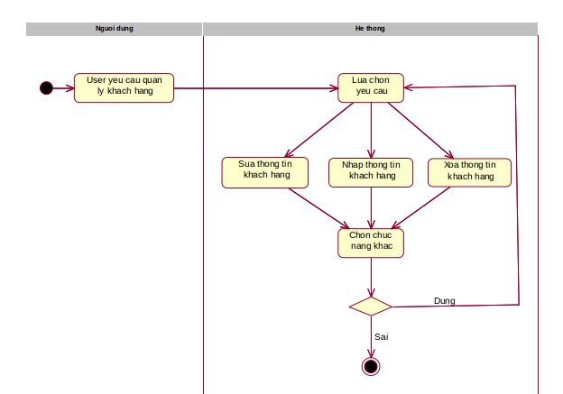

#### Hình 3.5.6.1 Biểu đồ hoạt động Quản lý khách hàng

-Dòng sự kiện khác: Không có

-Yêu cầu đặc biệt: Không có

-Tiền điều kiện:

* Quản lý phải đăng nhập vào hệ thống.
* Thông tin của khách hàng phải được lưu trữ đầy đủ trong cơ sở dữ liệu.
* Quản lý muốn thực hiện các thao tác quản lý đối với những thông tin về khách hàng như thêm, sửa, xóa hoặc tìm kiếm thông tin.

-Hậu điều kiện:

* Thành công: Thông tin khách hàng được cập nhật.
* Lỗi: Không thành công khi xuất hiện lỗi trong quá trình xử lí thông tin khách hàng.

-Điểm mở rộng: Không có

## 3.6 Biểu đồ tuần tự

Biểu đồ tuần tự biểu diễn tương tác giữa người dùng và đối tượng

bên trong hệ thống. Biểu đồ này cho biết các thông điệp được truyền tuần tự như thế nào theo thời gian. Thứ tự các sự kiện trong biểu

đồ tuần tự hoàn toàn tương tựnhư trong scenario mô tả Usecase tương ứng

Biểu đồ tuần tự được biểu diễn bởi các đối tượng và đường truyền đi giữa các đối tượng đó.Trong hệ thống quản lý bán hàng, chúng ta lựa chọn biểu đồ tương tác dạng tuần tự để biểu diễn các tương

tác giữa các đối tượng. Để xác định rõ các thành phần cần bổ sung trong

biểu đồ lớp, trong mỗi biểu đồ tuần tự của hệ thống quản lý bán hàng sẽ thực hiện:

- Xác định rõ kiểu của đối tượng tham gia trong tương tác (ví dụ giao diện, điều khiển hay thực thể).

- Mỗi biểu đồ tuần tự có thể có ít nhất một lớp giao diện (Form) tương

ứngvới chức năng (use case) mà biểu đồ đó mô tả

- Mỗi biểu đồ tuần tự có thể liên quan đến một hoặc nhiều đối tượng thực thể. Các đối tượng thực thể chính là các đối tượng của các lớp đã được xây dựng trong biểu đồ thiết kế chi tiết. Dưới đây là một biểu đồ tuần tự cho các chức năng của hệ thống quản lý bán đồ điện tử:

### 3.6.2 biểu đồ tuần tự Đăng nhập

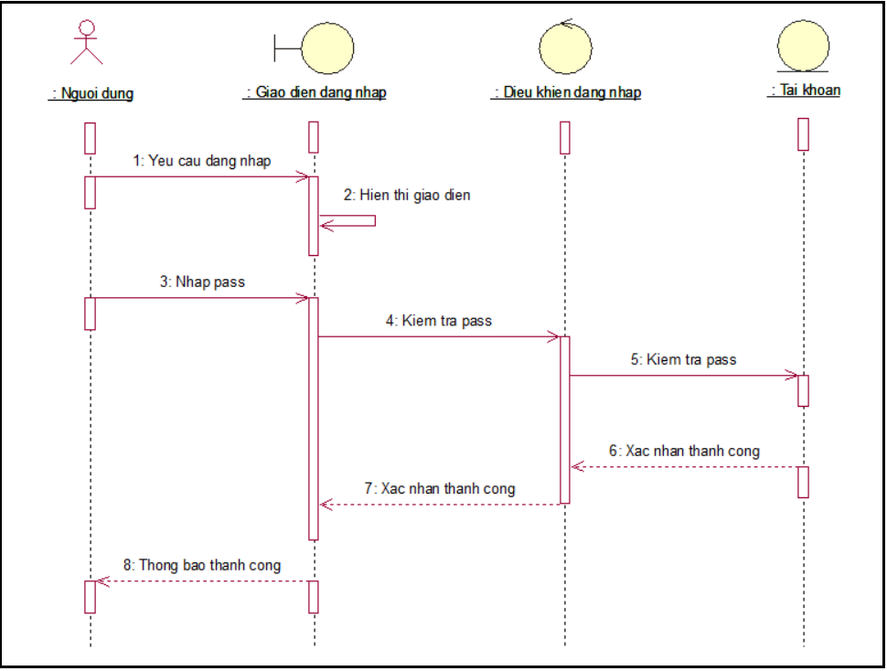

#### Hình 3.6.2.1 Biểu đồ tuần tự của Đăng nhập

### 3.6.3 Biểu đồ tuần tự của Đăng xuất

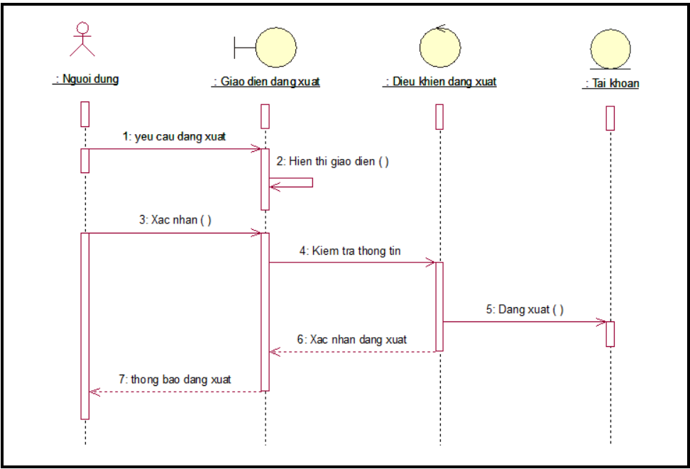

#### Hình 3.6.3.1 Biểu đồ tuần tự của Đăng xuất

3.6.4 Biểu đồ tuần tự chức năng đặt đơn hàng

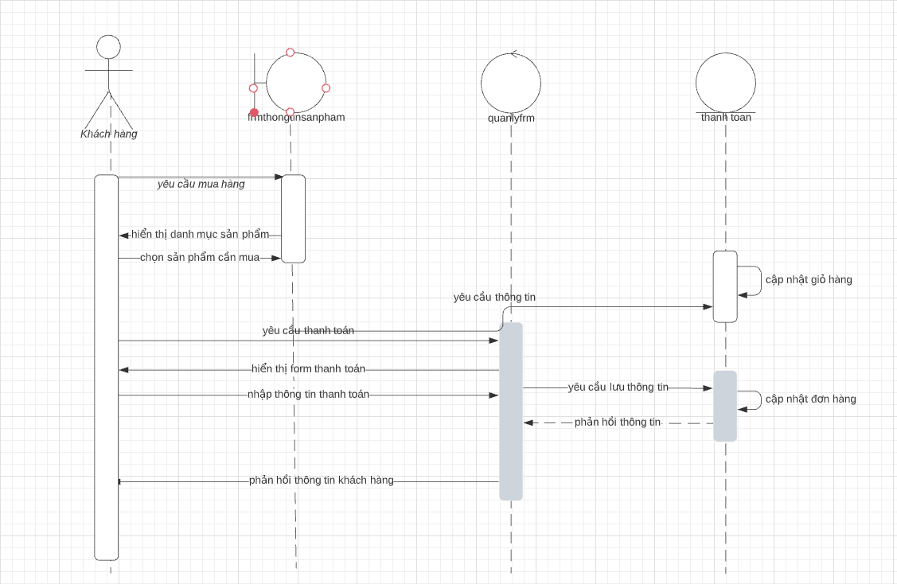

#### Hình 3.6.4.1 Biểu đồ tuần tự chức năng đặt đơn hàng

## 3.7 Biểu đồ lớp

- Là một tập hợp các đối tượng chia sẻ chung một cấu trúc và hành vi (cùng thuộc tính, hoạt động, mối quan hệ và ngũ nghĩa). Cấu trúc được mô tả bởi

các thuộc tính và các mối quan hệ, còn hành vi được mô tả bằng các hoạt động.

Mỗi lớp là 1 sự trừu tượng hoá của các đối tượng thế giới thực, và các đối tượng tồn tại trong thế giới thực được xem như là các thể hiện của lớp

- Ký hiệu : lớp được trình bày bởi 3 phần : Tên lớp, danh sách các thuộc tính (attribute), danh sách các họat động (operation), trong đó phần thuộc tính và phần họat động có thể được che dấu đi trong mức độ trình bày tổng quan

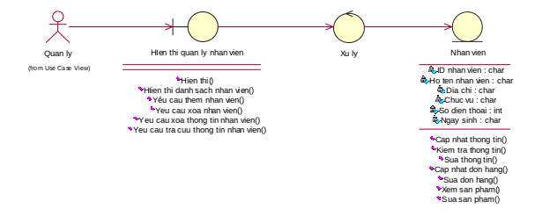

#### Hình 3.7.1.1 Biểu đồ lớp quản lý chi nhánh

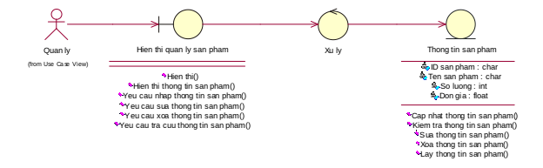Hình 3.7.2.1 Biểu đồ lớp quản lý sản phẩm

# CHƯƠNG 5. TRIỂN KHAI PHẦN MỀM

## 5.1. Server

### 5.1.1 Máy chủ Nginx

**NGINX**là một web server mạnh mẽ mã nguồn mở. Nginx sử dụng kiến trúc đơn luồng, hướng sự kiện vì thế nó hiệu quả hơn Apache server. Nó cũng có thể làm những thứ quan trọng khác, chẳng hạn như load balancing, HTTP caching, hay sử dụng như một reverse proxy. Nginx là kiến thức không thể thiếu đối với một web developer, system administrator hay devops.

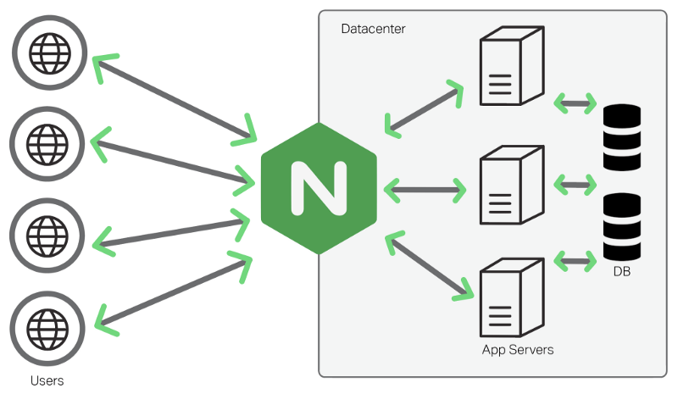

Các máy chủ web truyền thống tạo một luồng duy nhất cho mọi yêu cầu, nhưng Nginx không hoạt động theo cách đó. Nginx thực hiện với kiến trúc hướng sự kiện không đồng bộ. Điều đó có nghĩa là các luồng tương tự được quản lý theo một worker process và mỗi worker process chứa các đơn vị nhỏ hơn gọi là worker connection. Toàn bộ các đơn vị này sau đó chịu trách nhiệm xử lý các luồng yêu cầu. Worker connection cung cấp các yêu cầu cho worker process, cũng sẽ gửi nó đến master process. Cuối cùng, master process cung cấp kết quả của những yêu cầu đó.

Điều đó có vẻ đơn giản, nhưng một worker connection có thể xử lý tới 1024 yêu cầu tương tự. Do đó, Nginx có thể xử lý hàng ngàn yêu cầu mà không gặp bất kỳ khó khăn nào. Đó cũng là lý do Nginx trở nên tuyệt vời cho các trang web có nhiều những yêu cầu như e-commerce, search engines, clound storage.

**Những tính năng của máy chủ HTTP Nginx**

* Có khả năng xử lý hơn 10.000 kết nối cùng lúc với bộ nhớ thấp.
* Phục vụ tập tin tĩnh (static files) và lập chỉ mục tập tin.
* Tăng tốc reverse proxy bằng bộ nhớ đệm (cache), cân bằng tải đơn giản và khả năng chịu lỗi.
* Hỗ trợ tăng tốc với bộ nhớ đệm của FastCGI, uwsgi, SCGI, và các máy chủ memcached.
* Kiến trúc modular, tăng tốc độ nạp trang bằng nén gzip tự động.
* Hỗ trợ mã hoá SSL và TLS.
* Cấu hình linh hoạt; lưu lại nhật ký truy vấn
* Chuyển hướng lỗi 3XX-5XX
* Rewrite URL (URL rewriting) dùng regular expressions
* Hạn chế tỷ lệ đáp ứng truy vấn
* Giới hạn số kết nối đồng thời hoặc truy vấn từ 1 địa chỉ
* Khả năng nhúng mã PERL
* Hỗ trợ và tương thích với IPv6
* Hỗ trợ WebSockets
* Hỗ trợ truyền tải file FLV và MP4
* Có 2 cách để cài đặt NGINX, có thể sử dụng gói (package) dựng sẵn hoặc cài đặt từ source.
* Phương thức đầu tiên dễ và nhanh hơn, nhưng cài đặt từ source cung cấp khả năng cài đặt thêm các module khác giúp NGINX mạnh mẽ hơn. Nó cho phép chúng ta tùy chỉnh cho phù hợp với nhu cầu của ứng dụng.
* Để cài đặt một gói Debian dựng sẵn, thứ duy nhất cần làm là:

sudo apt-get update

sudo apt-get install nginx

* Sau khi quá trình cài đặt kết thúc, bạn có thể kiểm tra mọi thứ là ỔN bằng cách chạy lệnh dưới đây, nó sẽ hiển thị phiên bản NGINX được cài đặt:

sudo nginx -v

nginx version: nginx/1.18.2

* Webserver mới sẽ được cài đặt tại /etc/nginx/. Nếu bạn vào trong thư mục này, bạn sẽ thấy nhiều tệp tin và thư mục. Nhưng thứ quan trọng nhất cần chú ý là tệp tin nginx.conf và thư mục sites-available.

### 5.1.2 Deploy server

Có rất nhiều cách để deploy source code từ local lên máy chủ của bạn như GitBash, Command line hay các công cụ hỗ trợ : PhpStorm, Terminal,…

Các bước deploy project lên máy chủ của bạn :

Bước 1 : Cấu hình Nginx

Bạn cd vào cd /etc/nginx/conf.d/ và tạo một file tên gì cũng được với đuôi là .conf

sudo touch your\_site.conf

vim your\_site.conf

Bước 2 : Sau đó cấu hình file .config của bạn VD:

server {

listen 80;

root /var/www/your\_project\_name/public; # Thay bằng đường đến project của bạn

index index.php index.html index.htm index.nginx-debian.html;

server\_name your\_domain.com; # Thay bằng domain hoặc IP của droplet

location / {

#try\_files $uri $uri/ =404;

try\_files $uri $uri/ /index.php$is\_args$args;

}

location ~ \.php$ {

include snippets/fastcgi-php.conf;

fastcgi\_pass unix:/var/run/php/php7.2-fpm.sock;

}

location ~ /\.ht {

deny all;

}

}

sudo service nginx reload

sudo service nginx restart

Bước 3 Sau đó kiểm tra xem file cấu hình vừa xong đã hợp lệ chưa:

sudo nginx -t

Nếu success như dưới đây



thì reload lại nginx để cập nhật config

sudo service nginx reload

sudo service nginx restart

Bước 4 Setup SSL

Đến đây là xong rồi, Bạn đã có thể truy cập đến trang của mình qua domain và mọi thứ ngon lành rồi, chỉ là chưa có https nữa thôi. Chúng ta settup nốt ssl với cerbot nhé. Cài certbot trước đã

sudo add-apt-repository ppa:certbot/certbot

sudo apt update

sudo apt install python-certbot-nginx

Kiểm tra xem nginx của bạn có bị chặn bới ufw firewal không bằng lệnh

sudo ufw status

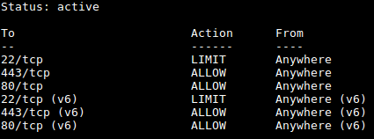

Nếu không có Nginx trong kết quả như hình trên. Chúng ta phải cho phép HTTPS traffic bằng lệnh:

sudo ufw allow 'Nginx Full'

sudo ufw delete allow 'Nginx HTTP'

Check lại nào

sudo ufw status

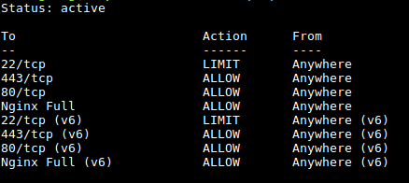

Sang bước tiếp theo, gửi yêu cầu verify domain

sudo certbot --nginx -d your\_domain.com // dangminhtruong.com

Lần đầu chạy sẽ mất xíu thời gian để verify, nếu verify thành công bạn phải trả lời một số thông tin cần thiết. Điền hết các câu hỏi hiện ra ở terminal nữa là được. Còn lại việc tự động cập nhật cấu hình nginx và reload cerbot sẽ tự động là cho chúng ta. Ngoài ra, bạn thêm lệnh sau vào cronjob để tự động renew ssl sau khoảng thời gian nhất định kẻo nó hết hạn nhé

certbot renew --dry-run



## 5.2 Giao diện

### 5.2.1 Trang đăng nhập

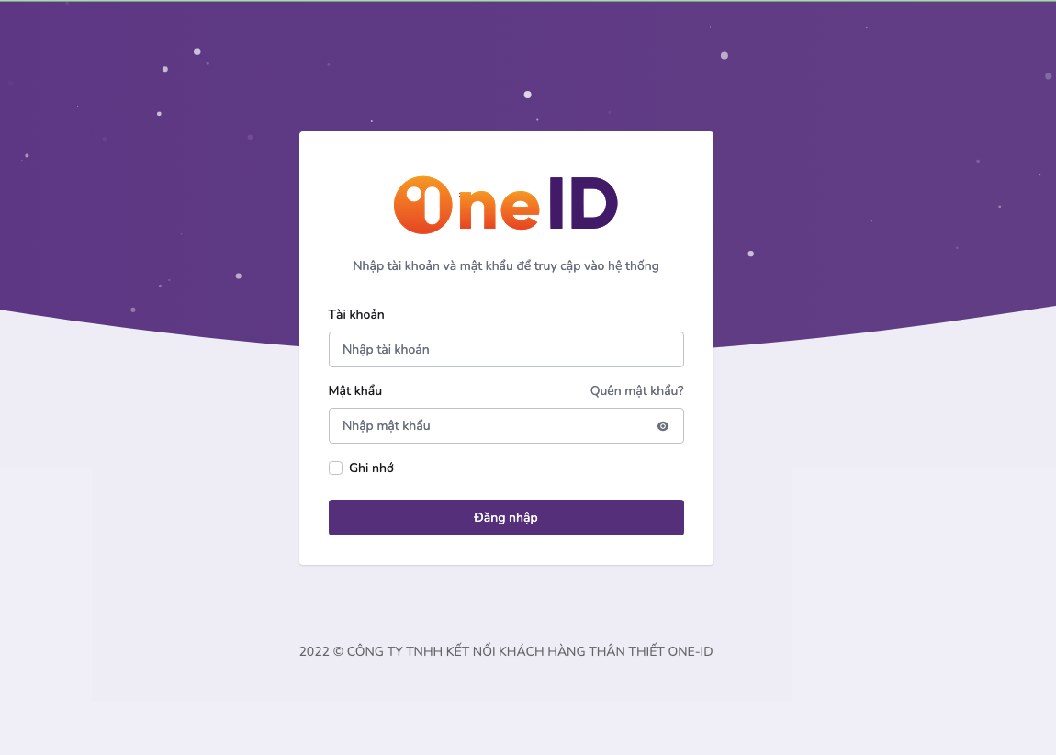

#### Hình 5.2.1.1 Giao diện trang đăng nhập



### 5.2.2. Giao diện quản trị của HO (Trụ sở chính)

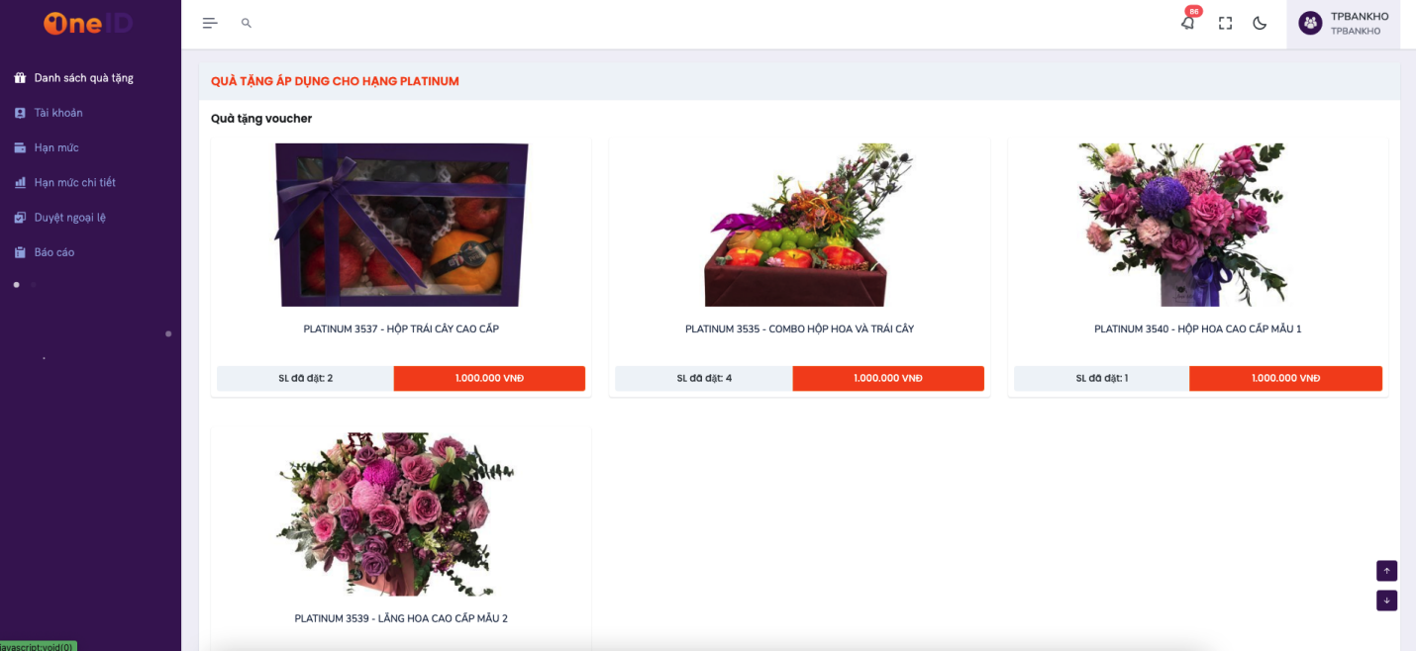

#### Hình 5.2.2.1 Trang danh sách quà tặng HO

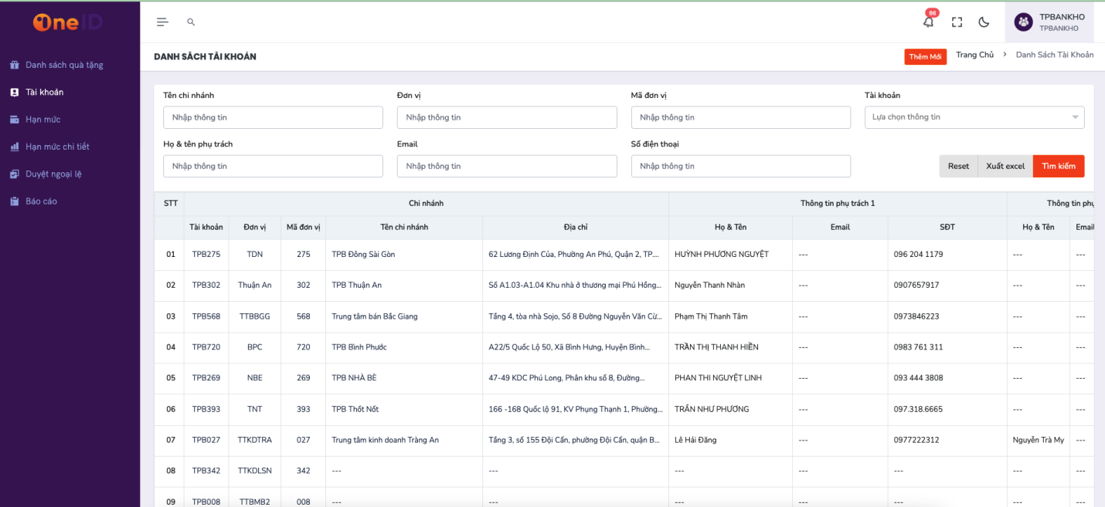

#### Hình 5.2.2.2 Trang Quản trị tài khoản chi nhánh



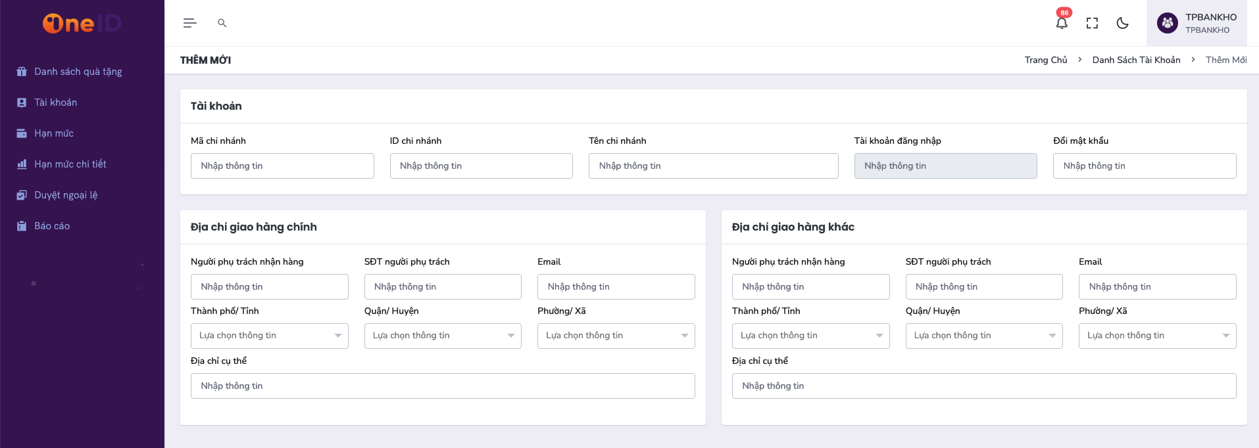

#### Hình 5.2.2.3 Trang thêm mới tài khoản chi nhánh

**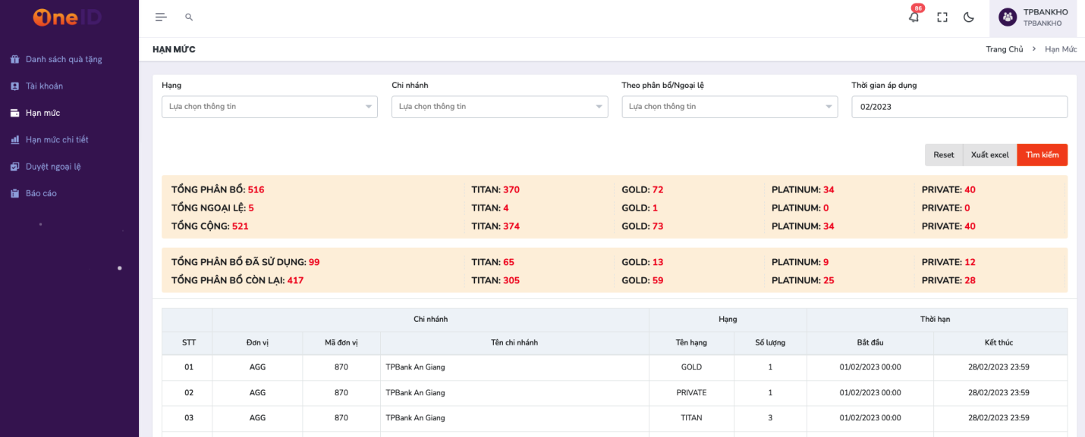**

#### Hình 5.2.2.4 Trang thống kê hạn mức theo tháng

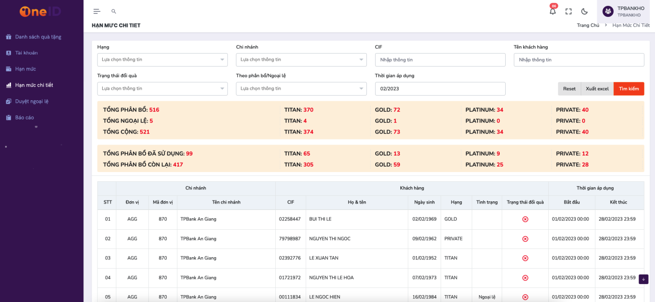

#### Hình 5.2.2.5 Trang thống kê hạn mức chi tiết

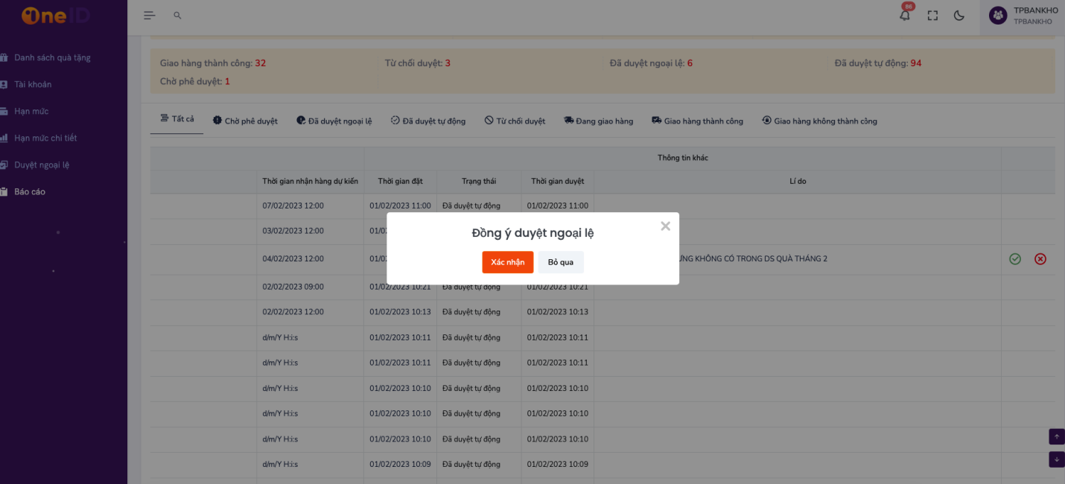

#### Hình 5.2.2.6 Duyệt TH ngoại lệ

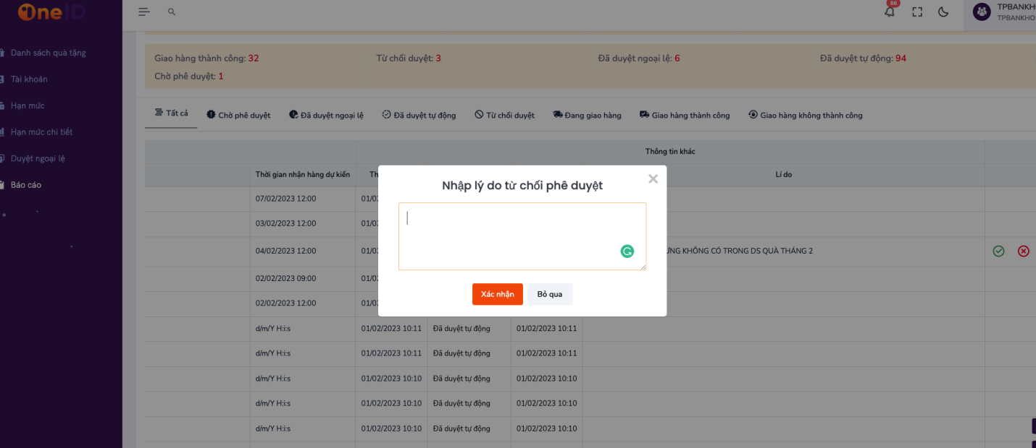

#### Hình 5.2.2.7 Duyệt TH ngoại lệ

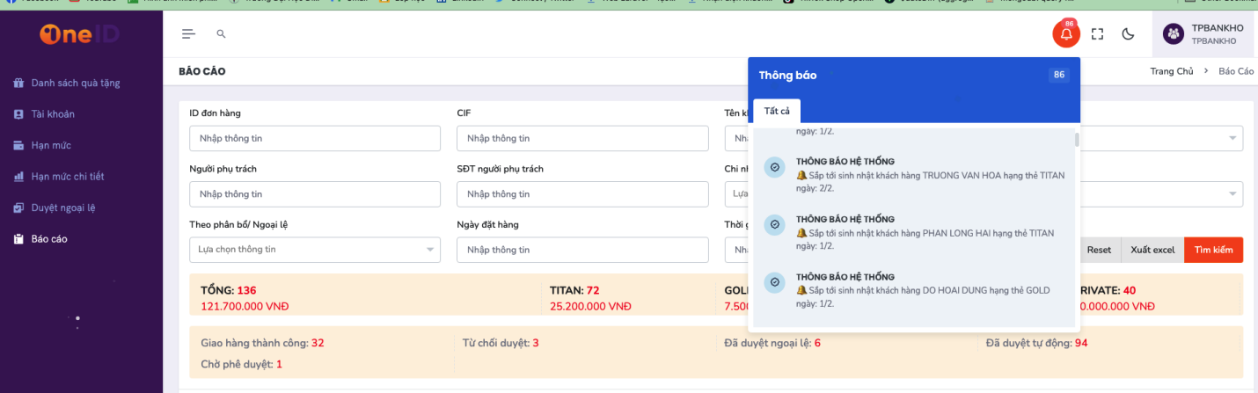

#### Hình 5.2.2.8 Thông báo hệ thống

### 5.2.3. Trang Quản trị dành cho chi nhánh

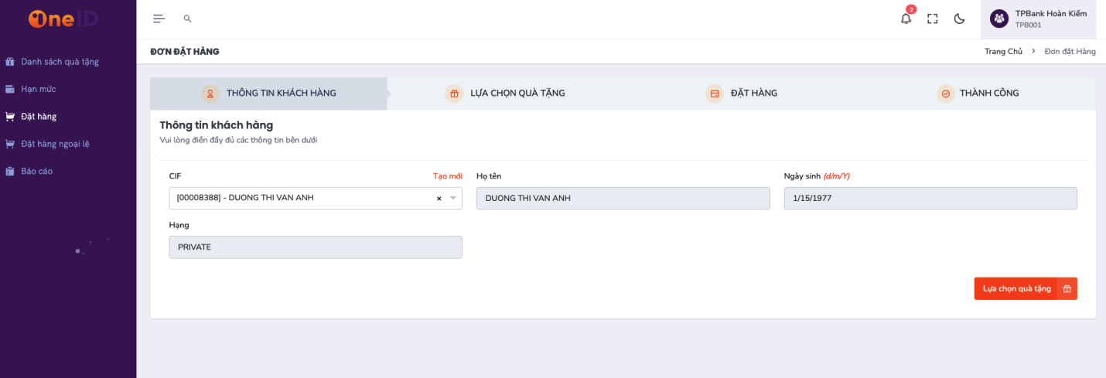

#### Hình 5.2.3.1 Trang chọn thông tin khách hàng

**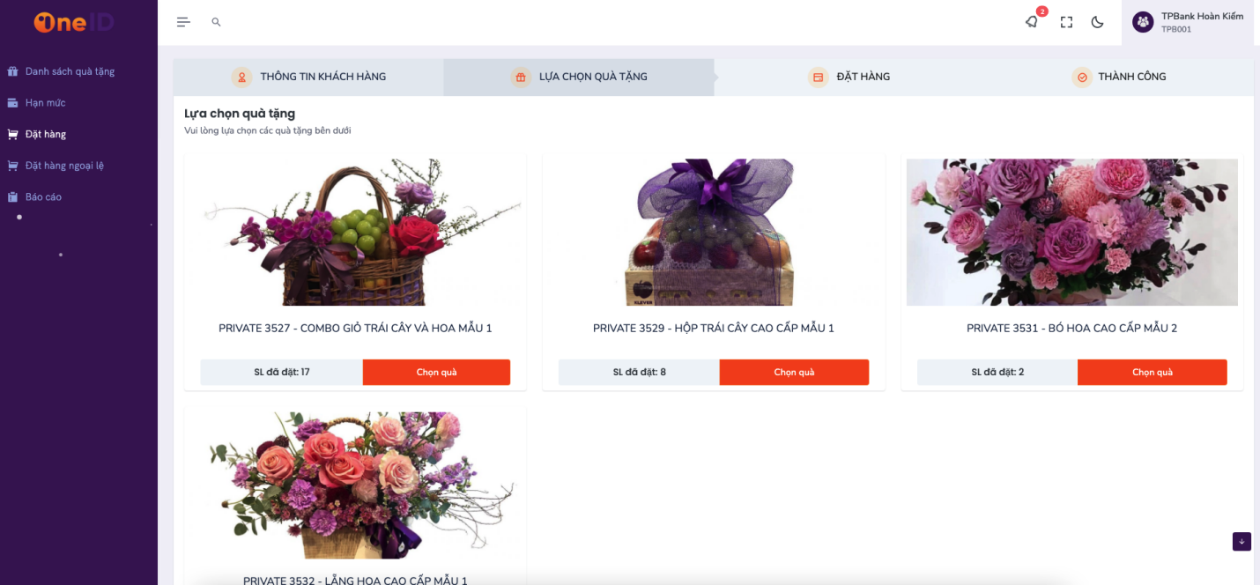**

#### Hình 5.2.3.2 Trang chọn quà tặng

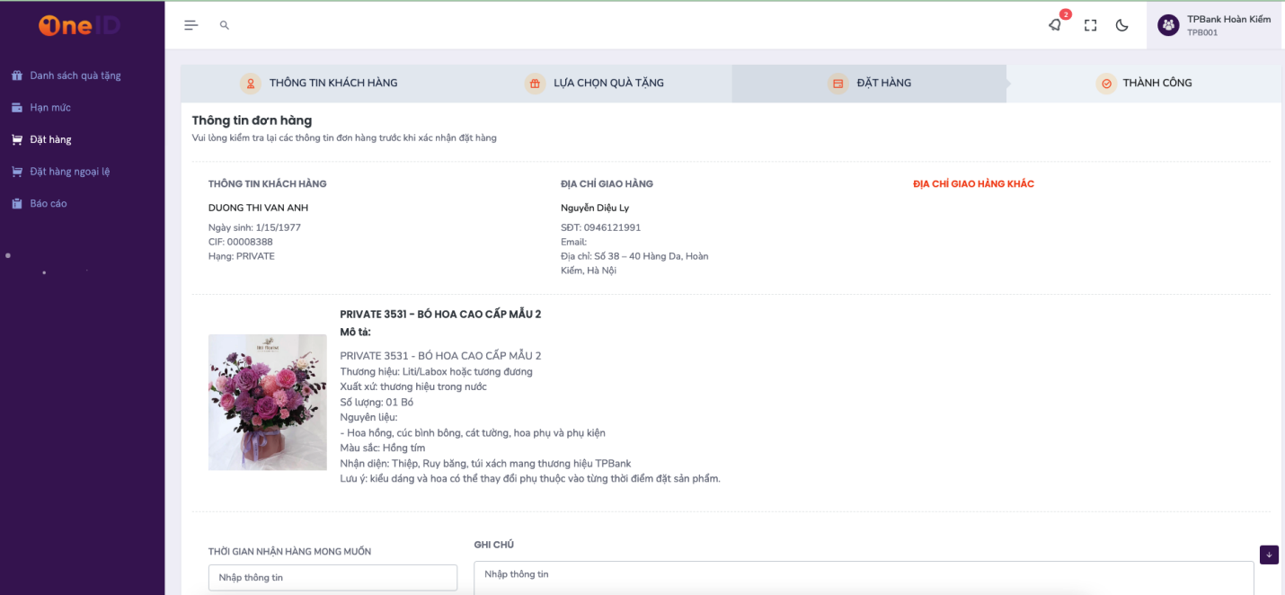

#### Hình 5.2.3.3 Trang đặt hàng

#### Hình 5.2.3.4 Email đặt hàng thành công

# KẾT LUẬN

**ĐÁNH GIÁ KẾT QUẢ**

Quá trình nghiên cứu và thực hiện cài đặt chương trình theo sự khảo sát và yêu cầu của người dùng đã hoàn thành một phần và đạt một số kết quả:

Hiểu được nghiệp vụ của một hệ thống quản lý chương trình sinh nhật khách hàng TPBANK.

Mô tả chức năng của từng hệ thống, xây dựng biểu đồ usecase và hệ quản trị cơ sở dữ liệu.

Thiết kế được giao diện và một số chức năng dành cho người dùng dễ sử dụng và cập nhật dễ dàng.

Được thiết kế với giao diện tiện dụng, ngôn ngữ Tiếng Việt cùng với chức năng cải tiến thích hợp để có thể tuỳ biến và sử dụng. Bên cạnh đó, người dùng truy cập vào hệ thống có thể tìm kiếm sản phẩm cũng như tạo các hoá đơn mua hàng cho khách hàng một cách nhanh chóng và tiện ích.

**ĐỊNH HƯỚNG PHÁT TRIỂN**

Trong quá trình nghiên cứu làm đề tài còn nhiều hạn chế nên bài báo cáo không tránh khỏi thiếu sót và nhiều vấn đề chưa được giải quyết hoàn chỉnh. Vì vậy em rất mong nhận được những ý kiến đóng góp của thầy cô để có thể hoàn thiện và phát triển đề tài hơn, cũng như cung cấp được sự tiện ích, dễ sử dụng cho người dùng.

Em xin chân thành cảm ơn!

# TÀI LIỆU THAM KHẢO

**Tiếng Việt:**

[1] Sách Cơ sở dữ liệu quan hệ và công nghệ phân tích - thiết kế [TS. LÊ VĂN PHÙNG].

[2] Khoa Công nghệ thông tin, Ứng dụng dữ liệu web, Trường Đại học Điện Lực.

[3] Giáo trình phân tích và thiết kế hệ thống [ThS. Nguyễn Thị Thanh Huyền (Chủ biên), ThS. Ngô Thị Bích Thuỷ - ThS. Phạm Kim Phượng - ThS. Vũ Minh Yến].

[4] Giáo trình phân tích và thiết kế hệ thống thông tin [ThS. Huỳnh Ngọc Tín].

[5] Giáo trình phân tích và thiết kế hướng đối tượng [Trường Đại học Điện Lực].

**Trang web tham khảo:**

[6] [Truy cập 20/01/2021].

[7] [Truy cập 20/01/2021].

[8] [Truy cập 20/01/2021].

[9] [Truy cập 20/01/2021].

[10] [Truy cập 20/01/2021].